南投縣政府經費結報系統
教育訓練教材
【管理者】
廠商名稱：秉紳股份有限公司

版次說明
版本序號 | 說明 | 修訂者 | 修訂日期
V1.0 | 初版 | 雷惠真 | 115/03/04

目 錄
一﹑ 系統登入操作 1
(一) 從單一簽入網站登入 1
(二) 系統登出 2
二﹑ 主畫面說明 3
(一) 首頁畫面架構 3
(二) 儀表板 4
三﹑ 系統管理 5
(一) 參數管理 5
(二) 資安參數設定 7
(三) 選單管理 8
(四) 單位管理 10
(五) 公務單位 12
(六) 角色管理 14
(七) 訊息公告及檔案下載 16
(八) 介接紀錄查詢 18
(九) 會計年度 20
(十) 工作日維護 22
(十一) 銀行代碼維護 24
(十二) 公司基本資料 26
四﹑ 表單管理 29
(一) 表單基本資料設定 29
(二) 表單簽核人員異動作業 32
五﹑ CBA代碼管理 34
(一) CBA機關代碼匯入 34
(二) CBA會計科目匯入 36
(三) 歲出科目代碼匯入 38
(四) 歲出用途別代碼匯入 40
(五) 單位可用歲出計畫匯入 41
(六) 歲出預算數匯入 42
(七) 歲出保留代碼匯入 44
(八) 代辦經費資料查詢 46
(九) 墊付案資料查詢 48
六﹑ 會計作業 50
(一) 彙總單 50
(二) 表單封存 52
(三) 封存紀錄查詢 53
(四) 跨單位動支科總務授權作業 55
七﹑ 憑證管理 56
(一) 廢止清冊匯入紀錄查詢 56
(二) 憑證廢止清冊 57
(三) 臨時憑證 58
(四) 憑證管理 59
八﹑ 人員管理 61
(一) 使用者管理 61
(二) 權限設定 65
(三) 職稱查詢 66
(四) 職務類別 67
(五) 代理人設定 69
(六) 兼辦設定 71
(七) 使用者登入登出記錄查詢 73
(八) 使用者異動紀錄查詢 74
九﹑ 個人資料管理 75
(一) 個人基本資料 75
(二) 個人代理人員設定 76

- 系統登入操作
  - 從單一簽入網站登入
    - 系統規劃會與南投縣政府員工入口網整合單一簽入，可透過員工入口網登入本系統，後續介接完成後，可透過登入員工入口網後，再透過單一簽入進入本系統。
    - 於登入畫面輸入「帳號、密碼、驗證碼」後點選[登入]。
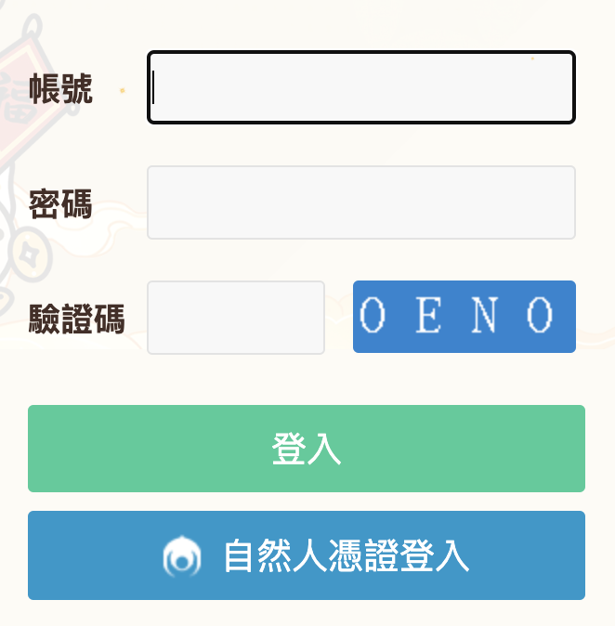
    - 或讀卡機插入自然人憑證，於登入畫面點選[自然人憑證登入]，彈出視窗輸入PIN碼後登入。
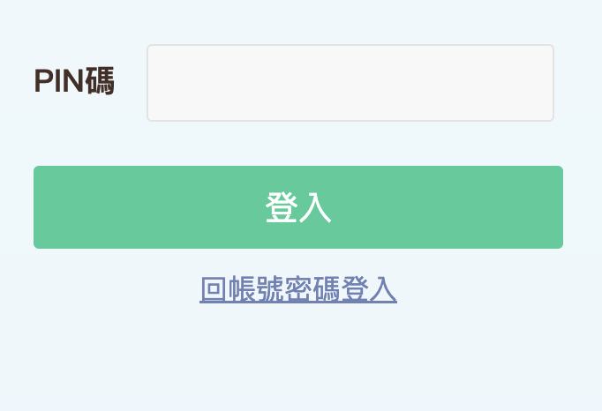
    - 經驗證後進入員工入口網，點選[經費結報系統]進到本系統主畫面。

  - 系統登出
    - 系統提供「自動登出」與「手動登出」。
    - 自動登出：
      - 系統符合資安原則，配合資安參數設定，當逾時 N 分後，系統將自動登出。
      - 於系統畫面右上方顯示，當使用者登入時，即啟動倒數計時器。
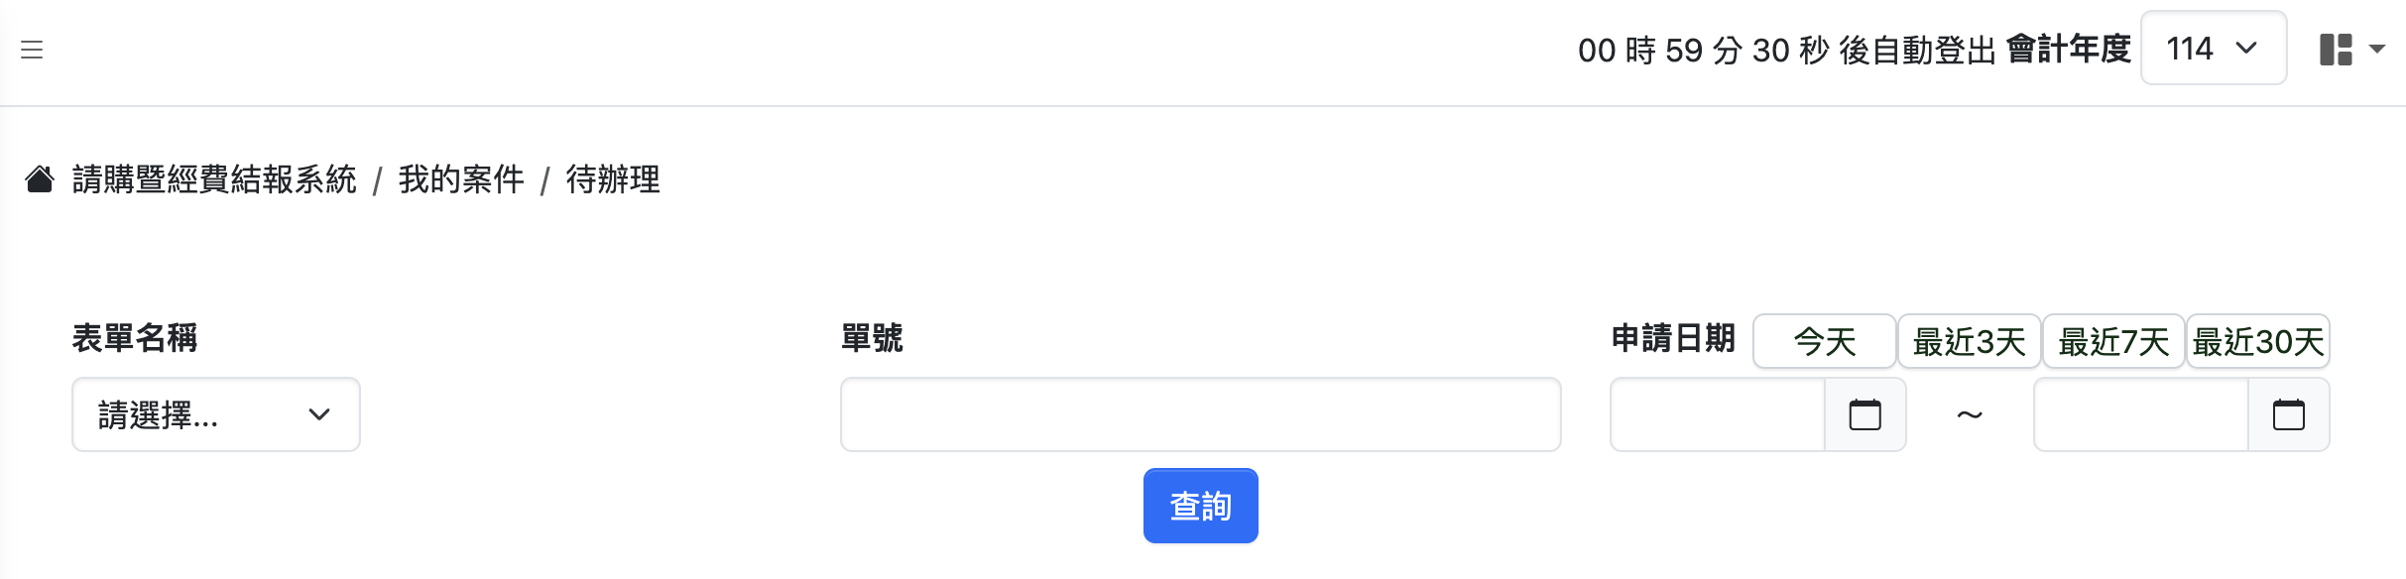
逾時系統將自動登出
      - 當倒數時間低於1分鐘時出現警示，此時請點選【00時00分59秒後自動登出】，即可重置登出時間。
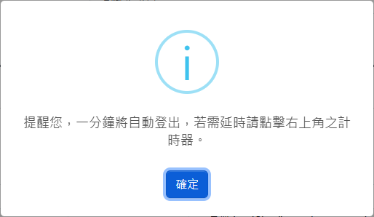
    - 手動登出：
      - 點選右上方「設定」，點選[登出]，導回經費結報系統的登入畫面。
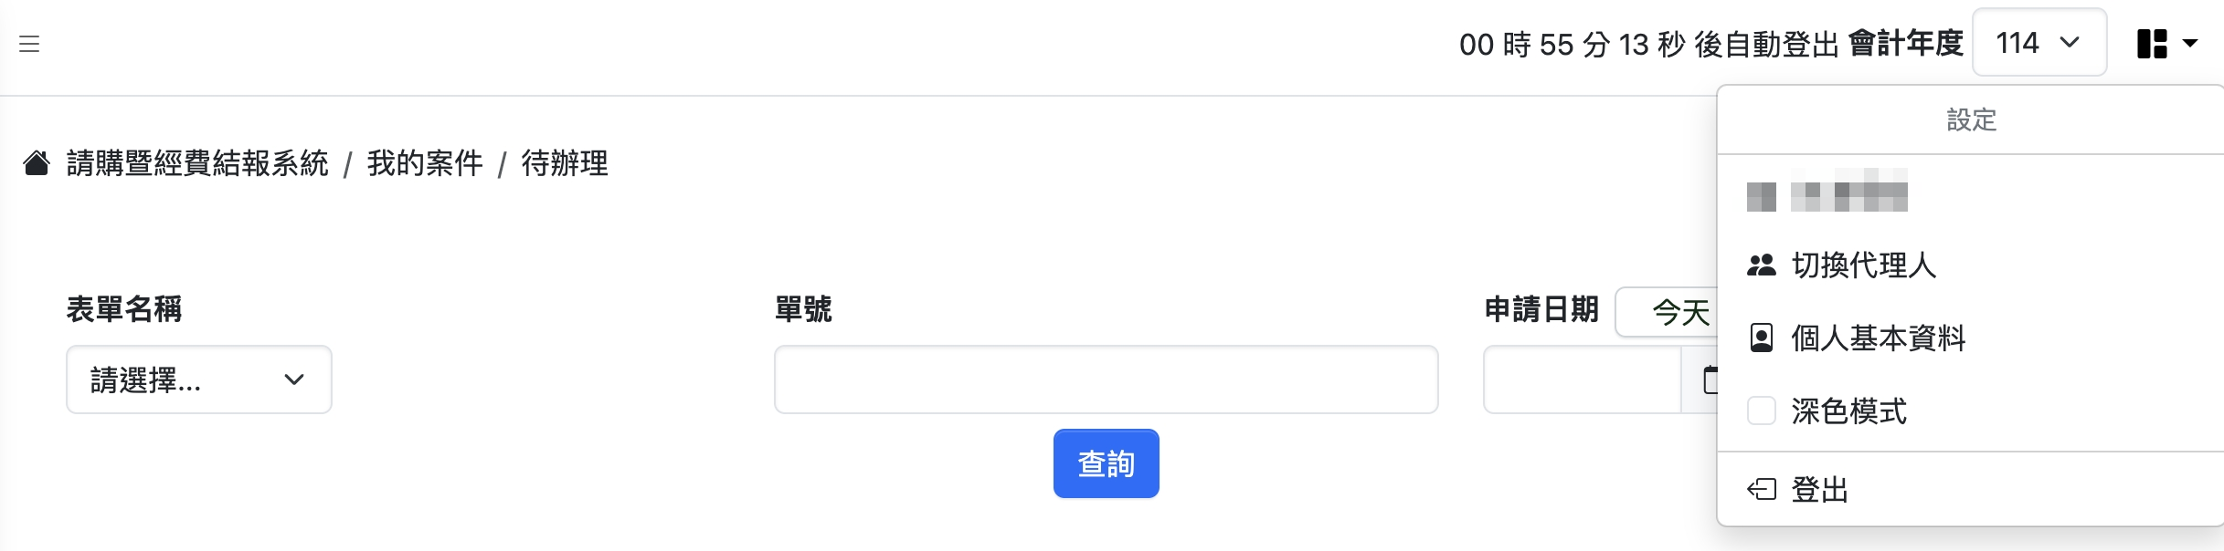
- 主畫面說明
  - 首頁畫面架構
    - 畫面主要區分為左、右兩方區塊。
    - 右上方區塊顯示「剩餘自動登出時間」、「會計年度」及「設定」。
    - 左方區塊為功能選單，點選此區的功能後，將於右方區塊顯示該功能之內容。
設定
會計年度
剩餘自動登出時間
功能選單
  - 儀表板
    - 提供查看表單件數及簽核狀況、代理資訊、訊息公告。
    - 待領取：送出時無指定人員，該關卡所有人都能領取的案件。
    - 待簽收：送出時有指定人員，該人員尚未簽收的案件。
    - 待辦理：已簽收但尚未送出的案件。
    - 流程中：尚未結案的申請人案件或受會案件。
    - 待補簽：以臨時憑證簽章但尚未補簽的案件。
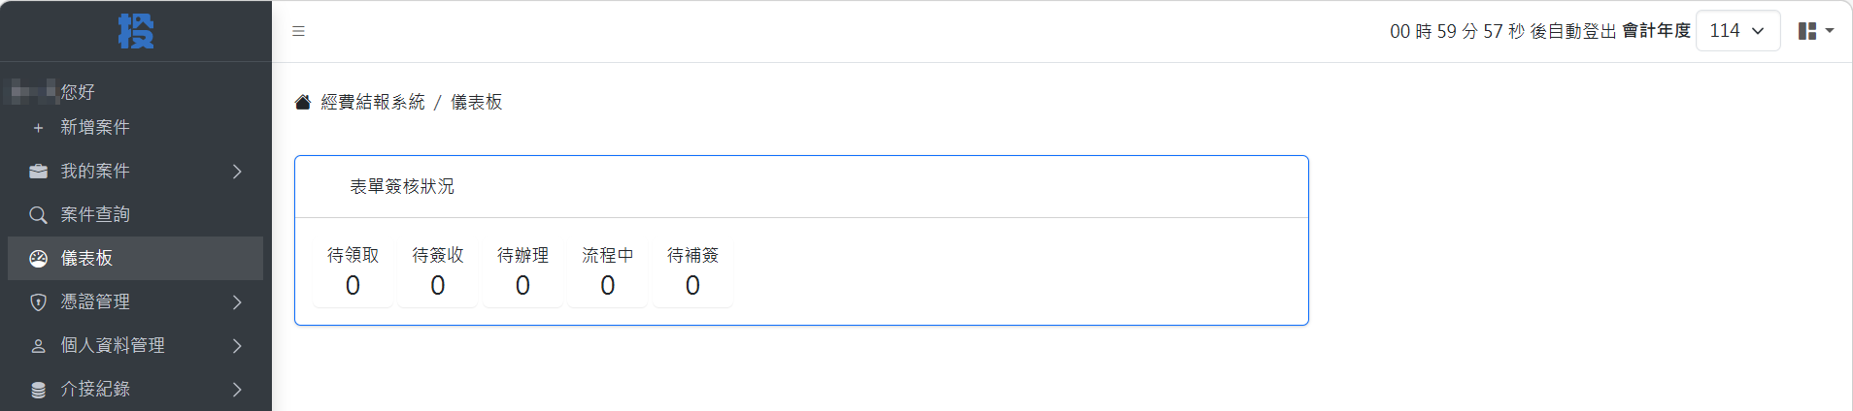
- 系統管理
  - 參數管理
    - 功能路徑：系統管理 / 系統管理。
    - 主要功能：維護系統內所有參數。
    - 操作說明：
      - 最上方欄位可輸入關鍵字，篩選查詢結果。
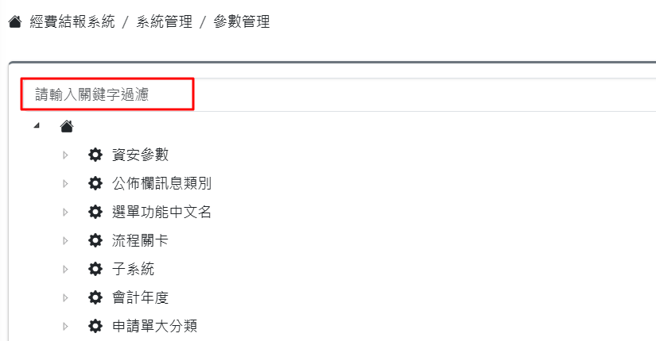
      - 新增參數：點選現有參數，按滑鼠右鍵選單點選[新增]。
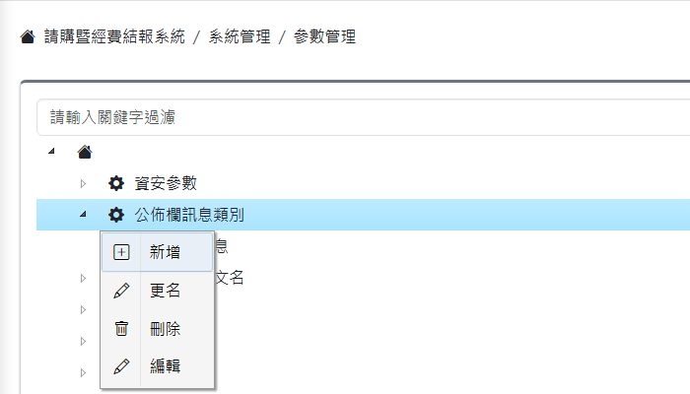
      - 其他異動如更名、刪除、編輯亦同按滑鼠右鍵選單。

      - 按滑鼠右鍵選單點選[編輯]會彈出視窗顯示該參數的明細資訊，編輯完成後點選[修改]，即完成變更。
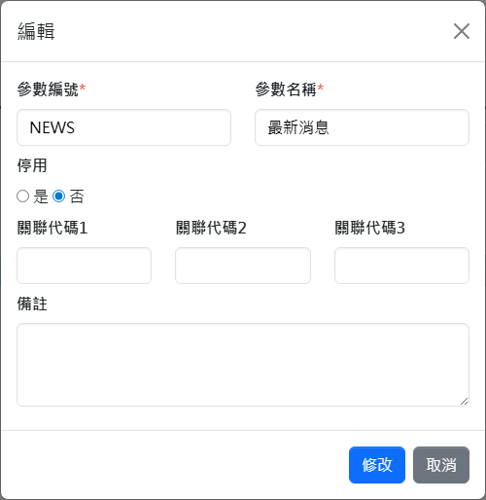
  - 資安參數設定
    - 功能路徑：系統管理 / 資安參數設定。
    - 主要功能：維護系統內資安參數設定。
    - 操作說明：
      - 由管理者視需求修改，一旦修改則所有使用者參照共用該設定。
      - 所有輸入欄位項目，輸入0則該項目為不管控
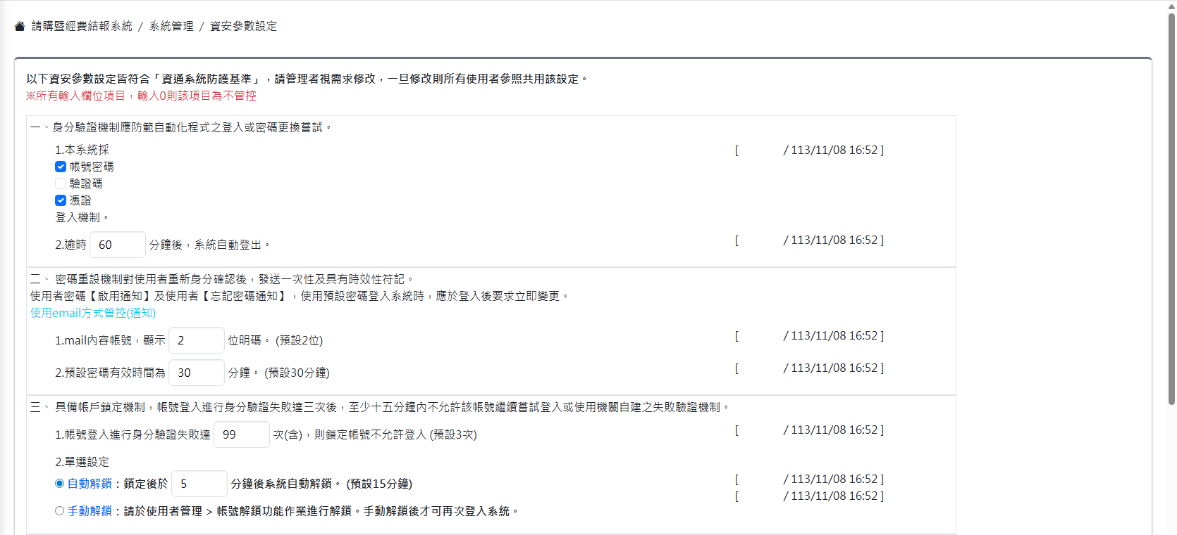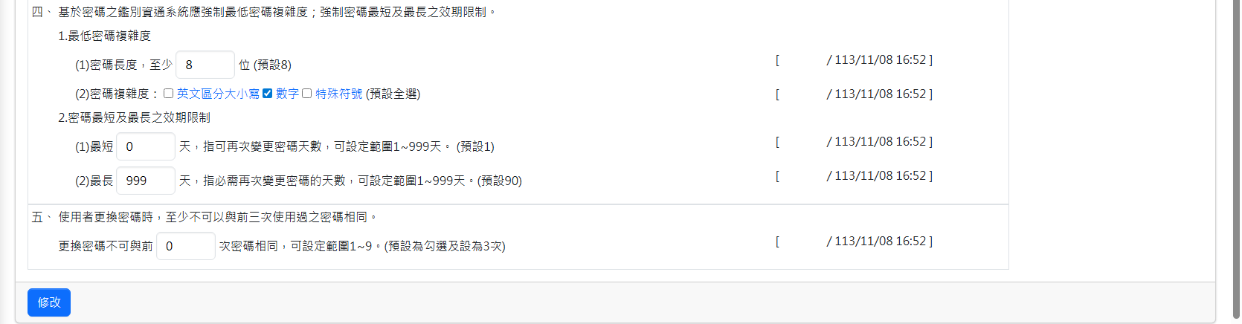
  - 選單管理
    - 功能路徑：系統管理 / 選單管理。
    - 主要功能：維護系統內所有選單。
    - 操作說明：
      - 最上方欄位可輸入關鍵字，篩選查詢結果。
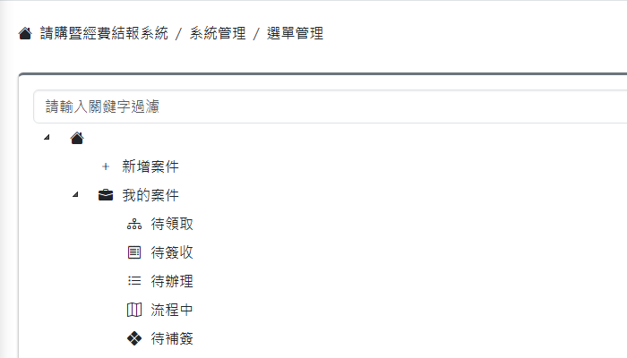
      - 新增選單：點選現有選單，按滑鼠右鍵選單點選[新增]。
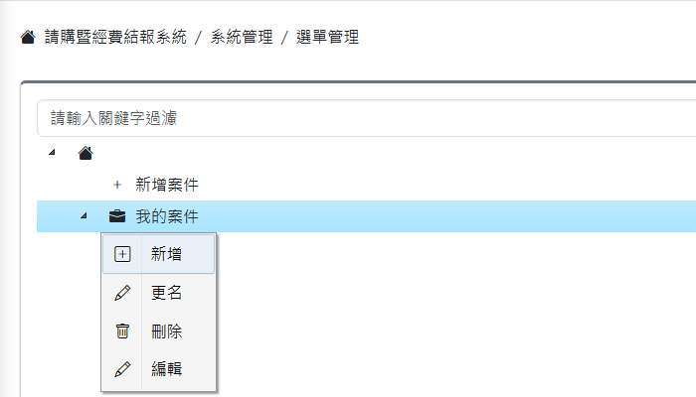
      - 其他異動如更名、刪除、編輯亦同按滑鼠右鍵選單。

      - 按滑鼠右鍵選單點選[編輯]會彈出視窗顯示該選單的明細資訊，編輯完成後點選[修改]，即完成變更。
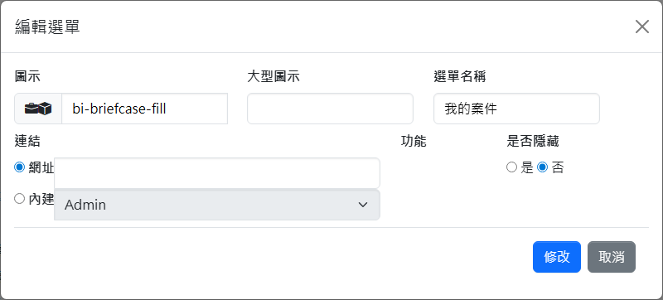
  - 單位管理
    - 功能路徑：系統管理 / 單位管理。
    - 主要功能：提供管理公務單位。
    - 操作說明：
      - 資料篩選欄位輸入查詢條件後點選[查詢]，下方顯示查詢結果。
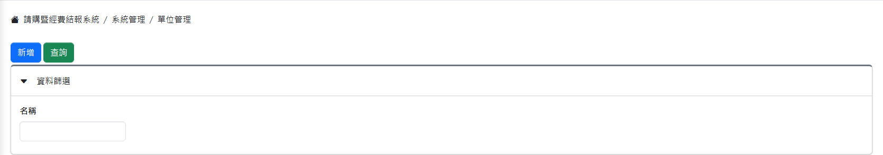
      - 點選[新增]，切換到新增畫面，可新增資料。
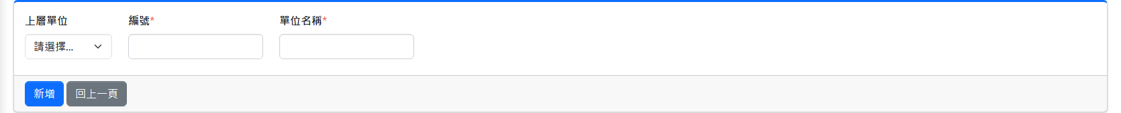
      - 點選[修改]，切換到修改畫面，可修改資料。
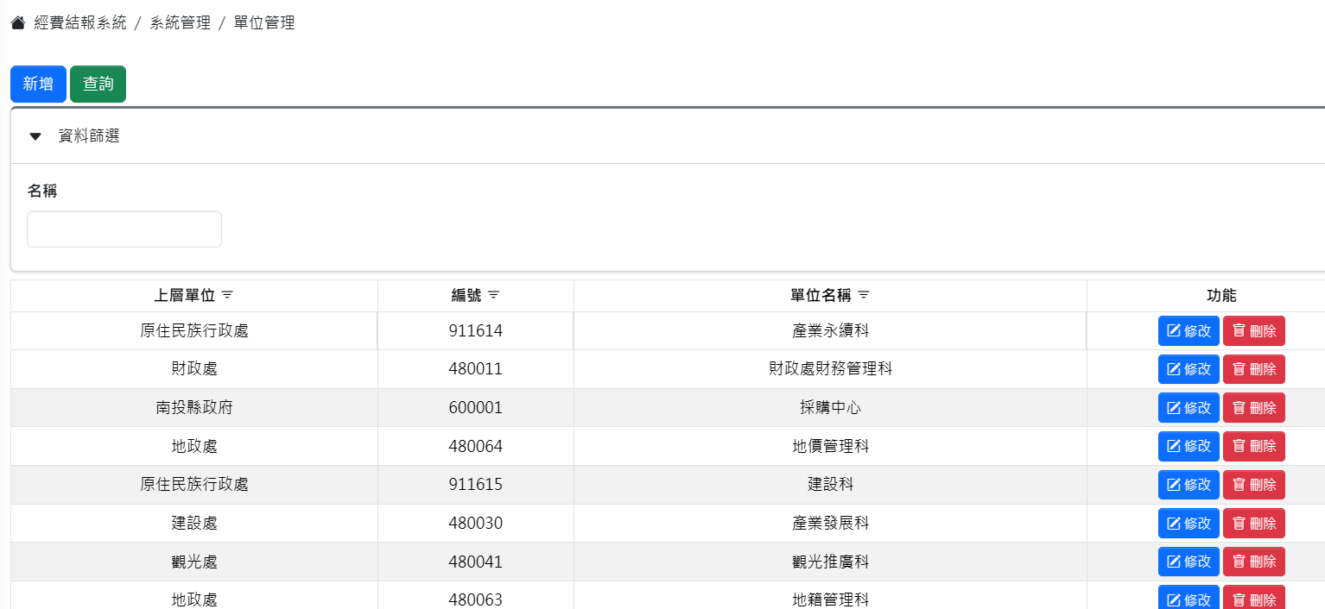

      - 點選[刪除]，彈出視窗點選[確定]，可刪除資料。
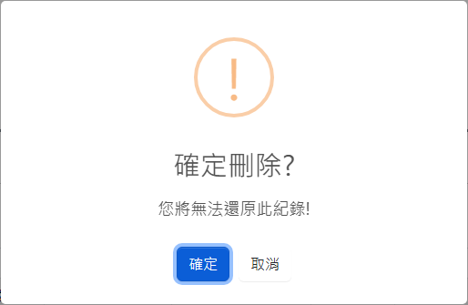
  - 公務單位
    - 功能路徑：系統管理 / 公務單位。
    - 主要功能：提供管理公務單位。
    - 操作說明：
      - 資料篩選欄位輸入查詢條件後點選[查詢]，下方顯示查詢結果。
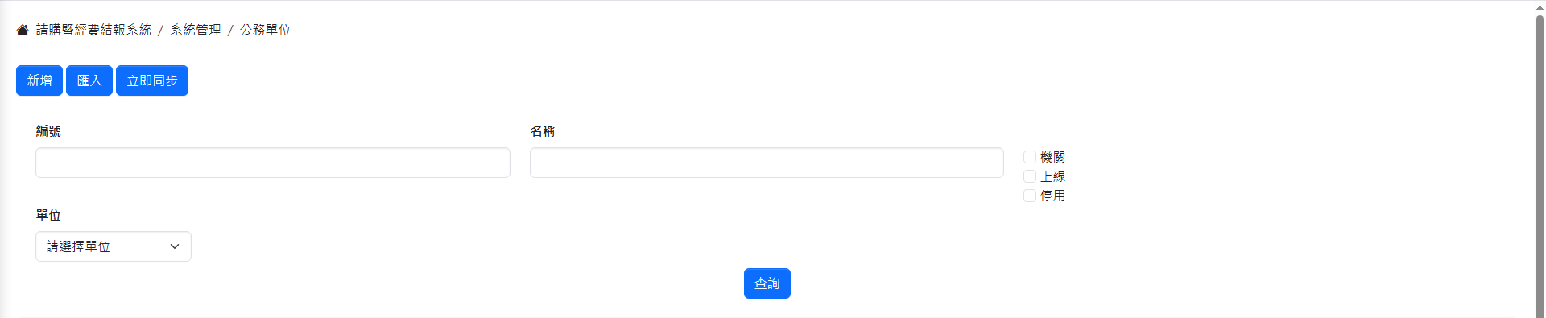
      - 點選[新增]，切換到新增畫面，可新增資料。
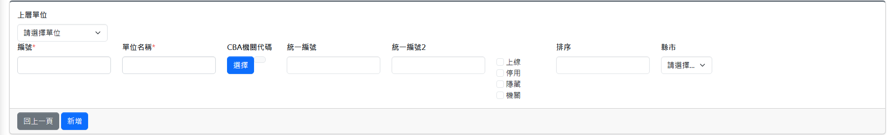
      - 點選[修改]，切換到修改畫面，可修改資料。
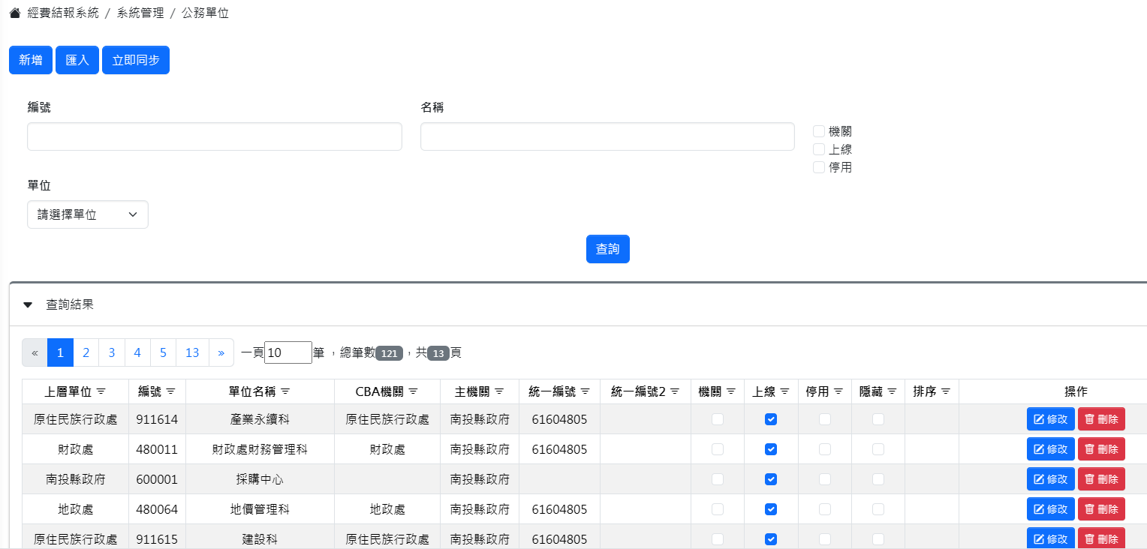

      - 點選[刪除]，彈出視窗點選[確定]，可刪除資料。
  - 角色管理
    - 功能路徑：系統管理 / 角色管理。
    - 主要功能：維護系統內所有角色。
    - 操作說明：
      - 最上方欄位可輸入關鍵字，篩選查詢結果。
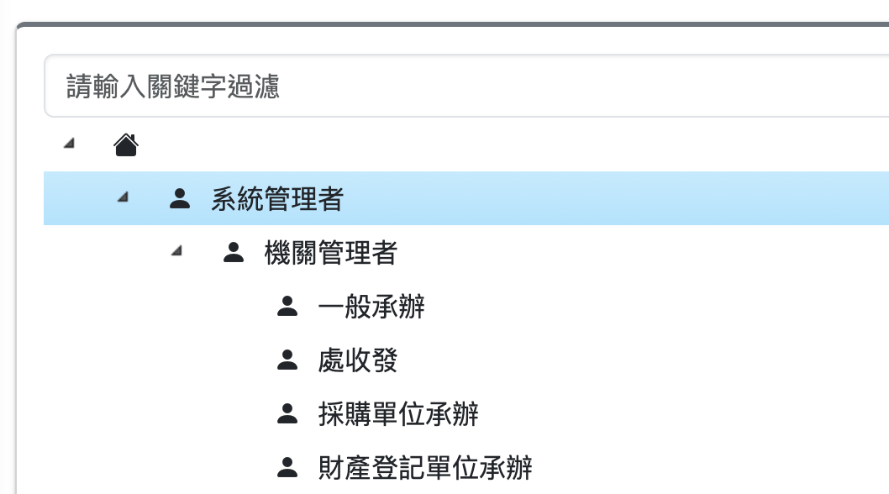
      - 新增角色：點選現有角色，按滑鼠右鍵選單點選[新增]。
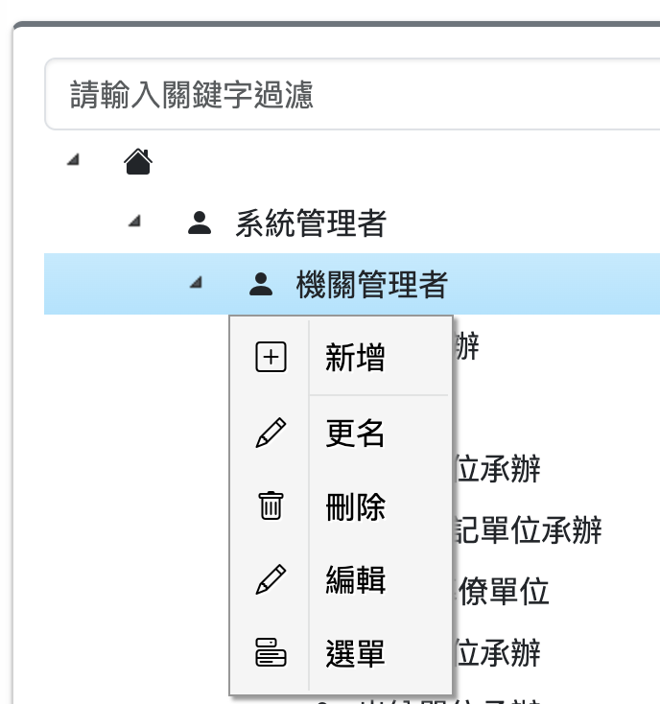
      - 其他異動如更名、刪除、編輯與選單亦同按滑鼠右鍵選單。

      - 按滑鼠右鍵選單點選[編輯]會彈出視窗顯示該角色的明細資訊，編輯完成後點選[修改]，即完成變更。
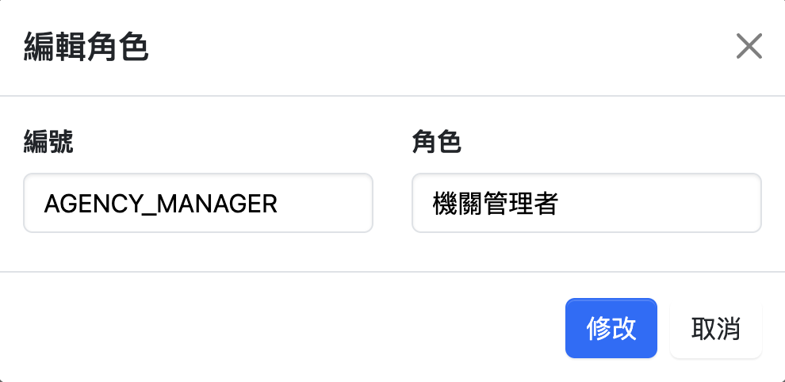
      - 按滑鼠右鍵選單點選[選單]會彈出視窗顯示各功能的權限和可進行操作的功能，可依照實際需求調整。
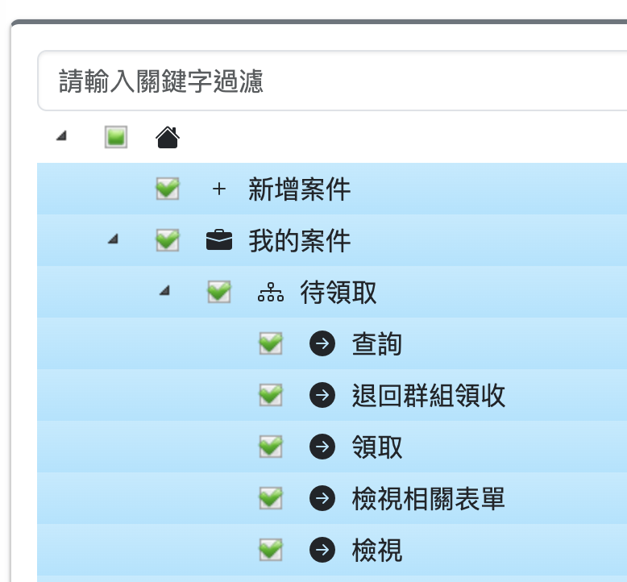
  - 訊息公告及檔案下載
    - 功能路徑：系統管理 / 訊息公告及檔案下載。
    - 主要功能：提供發佈公告及維護公告內容。
    - 操作說明：
      - 於資料篩選區輸入查詢條件後點選[查詢]，下方顯示篩選後的公告列表。
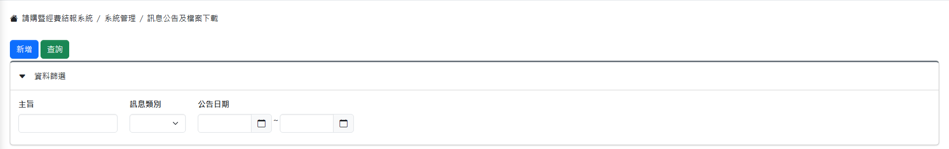
      - 點選[新增]，切換到新增畫面，可新增資料。
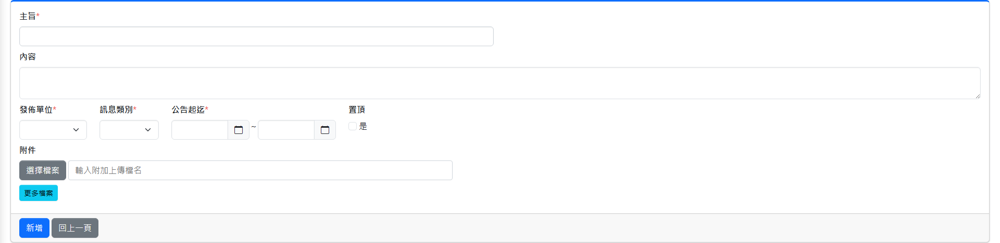
      - 點選[修改]，切換到修改畫面，可修改資料。
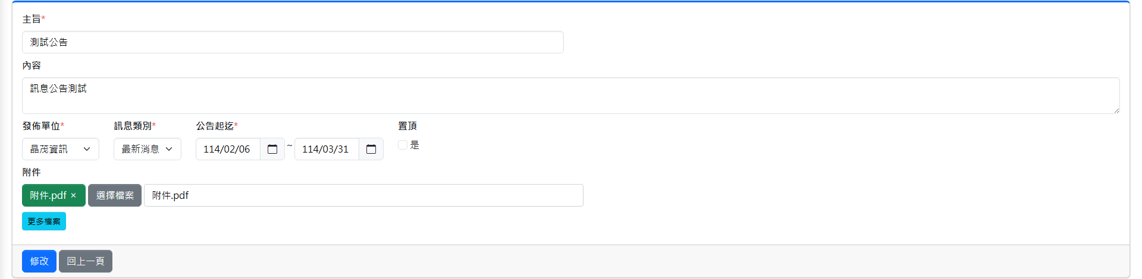
      - 點選[刪除]，彈出視窗點選[確定]，可刪除資料。
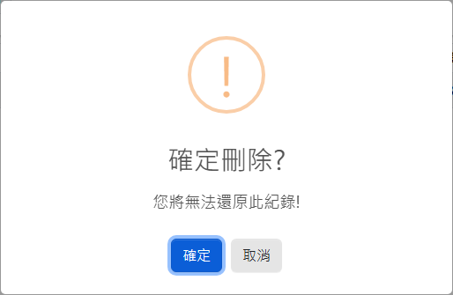
  - 介接紀錄查詢
    - 功能路徑：系統管理 / 介接紀錄查詢。
    - 主要功能：提供查看介接紀錄。
    - 操作說明：
      - 資料篩選欄位輸入查詢條件後點選[查詢]，下方顯示查詢結果。
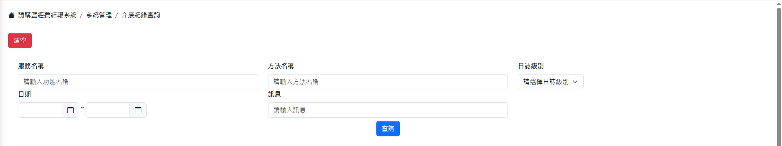
      - 點選[刪除]，彈出視窗點選[確定]，可刪除資料。
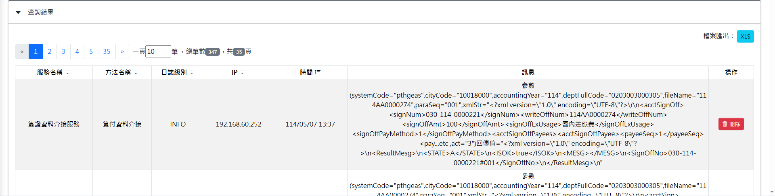
      - 點選[清空]，彈出視窗點選[確定]，可刪除全部資料。
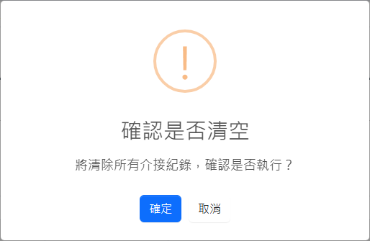
  - 會計年度
    - 功能路徑：系統管理 / 會計年度。
    - 主要功能：提供維護及查詢會計年度。
    - 操作說明：
      - 資料篩選欄位輸入查詢條件後點選[查詢]，下方顯示查詢結果。

      - 點選[新增]，切換到新增畫面，可新增資料。
- 若勾選「預設啟用年度」，則登入系統時預設顯示該會計年度。
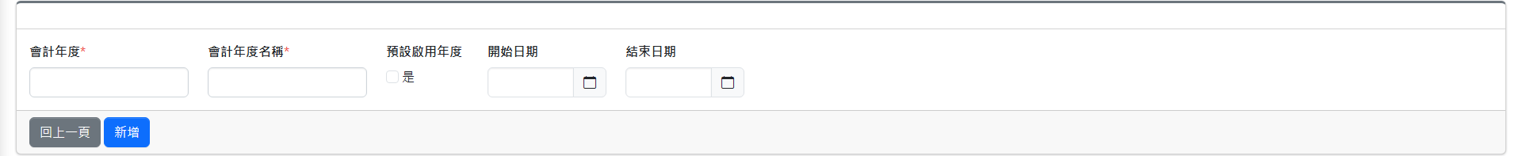
      - 點選[修改]，切換到修改畫面，可修改資料。
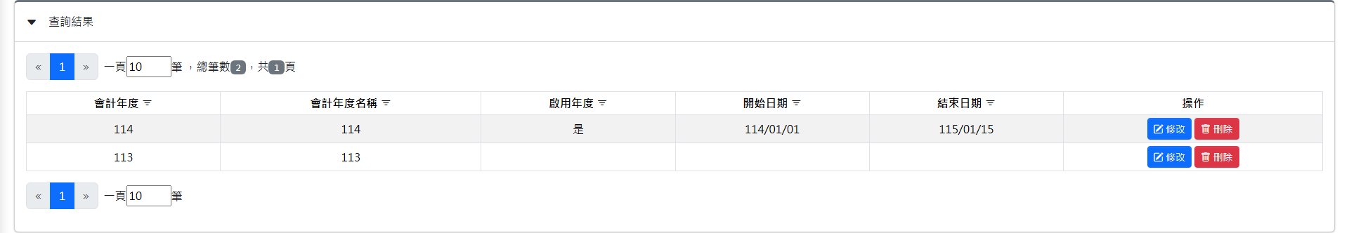
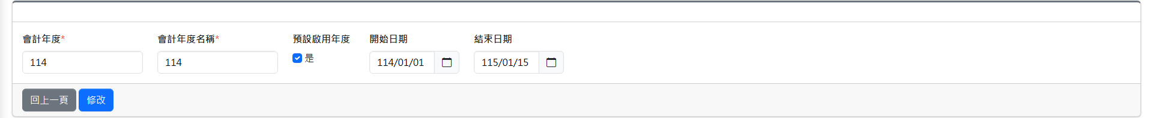
      - 點選[刪除]，彈出視窗點選[確定]，可刪除資料。
  - 工作日維護
    - 功能路徑：系統管理 / 工作日維護。
    - 主要功能：提供維護工作日，如設定工作日、國定假日。
    - 操作說明：
      - 資料篩選欄位輸入查詢條件後點選[查詢]，下方顯示查詢結果。
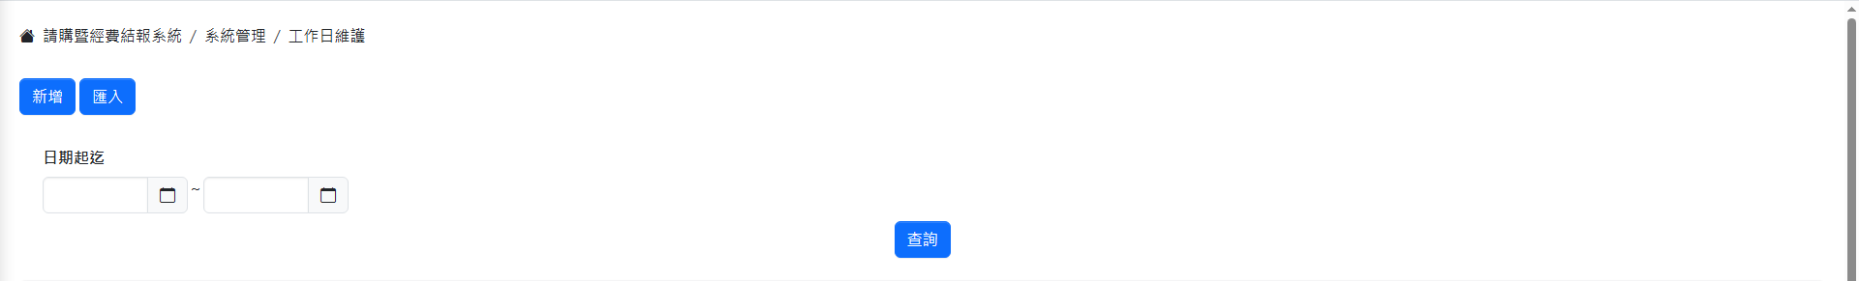
      - 點選[匯入]，切換到匯入畫面，可點選[選取檔案]上傳附件後匯入。
（資料來源為「https://data.gov.tw/dataset/14718」所下載檔案「XXX年中華民國政府行政機關辦公日曆表.csv」）
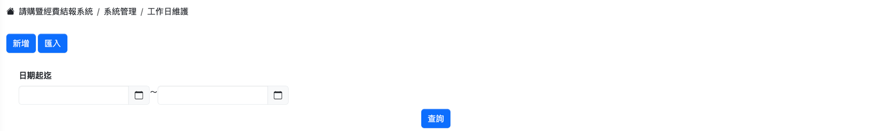
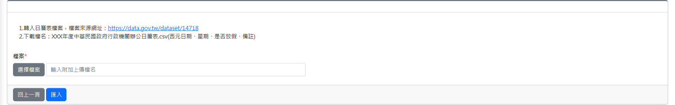
      - 點選[新增]，切換到新增畫面，可新增資料。
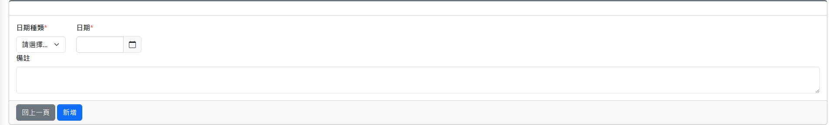
      - 點選[修改]，切換到修改畫面，可修改資料。
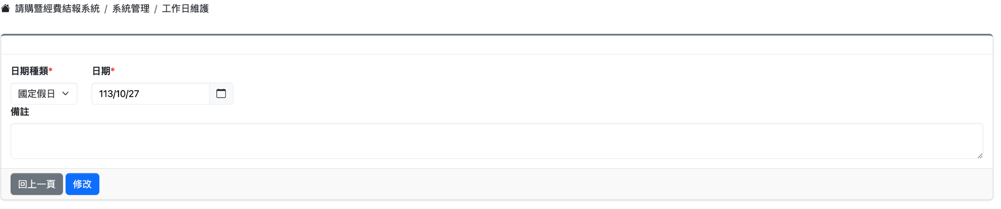
      - 點選[刪除]，彈出視窗點選[確定]，可刪除資料。
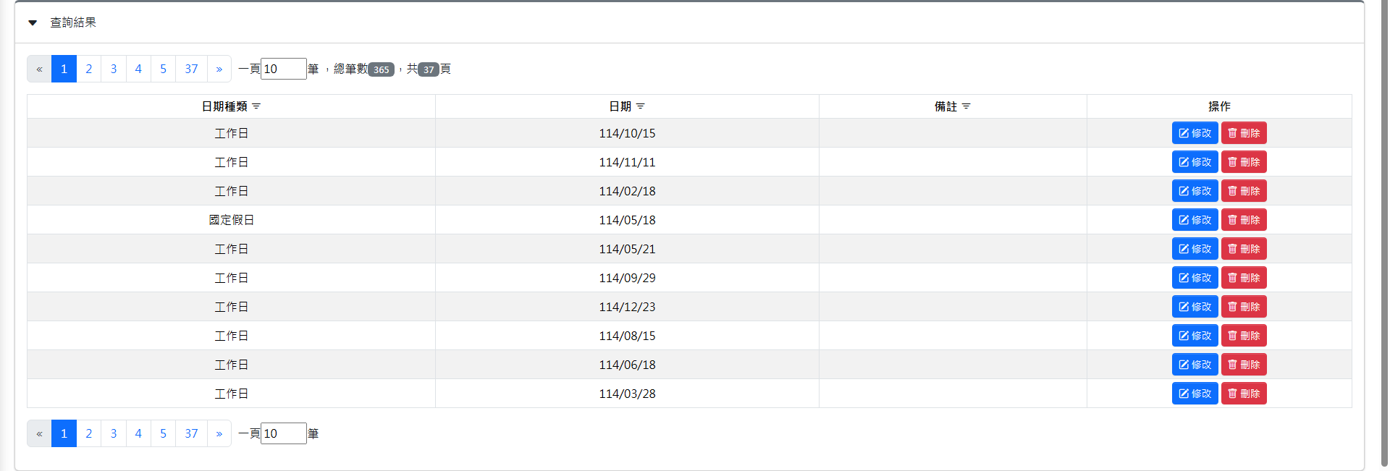
  - 銀行代碼維護
    - 功能路徑：系統管理 / 銀行代碼維護。
    - 主要功能：提供查詢及維護銀行代碼資料，並提供受款人資料中相關銀行欄位使用；可與「財金資訊股份有限公司」同步取得最新跨行通匯業務「總分支機構」資料。
    - 操作說明：
      - 資料篩選欄位輸入條件後點選[查詢]，下方顯示查詢結果。
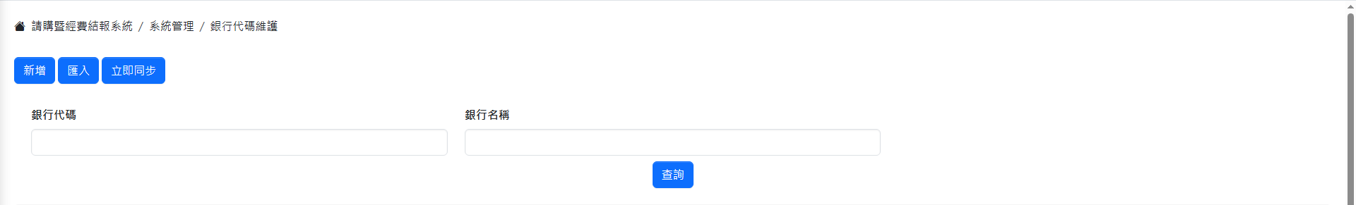
      - 點選[立即同步]，彈出視窗點選[確定]，可即時與「財金資訊股份有限公司」同步取得最新跨行通匯業務「總分支機構」資料。
（資料來源為https://www.fisc.com.tw/TC/OPENDATA/R2_Location.xls）
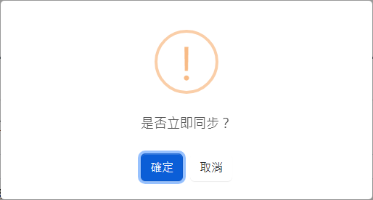
      - 點選[新增]，切換到新增畫面，可新增資料。
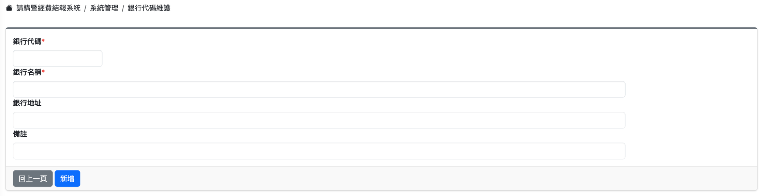
      - 點選[修改]，切換到修改畫面，可修改資料。
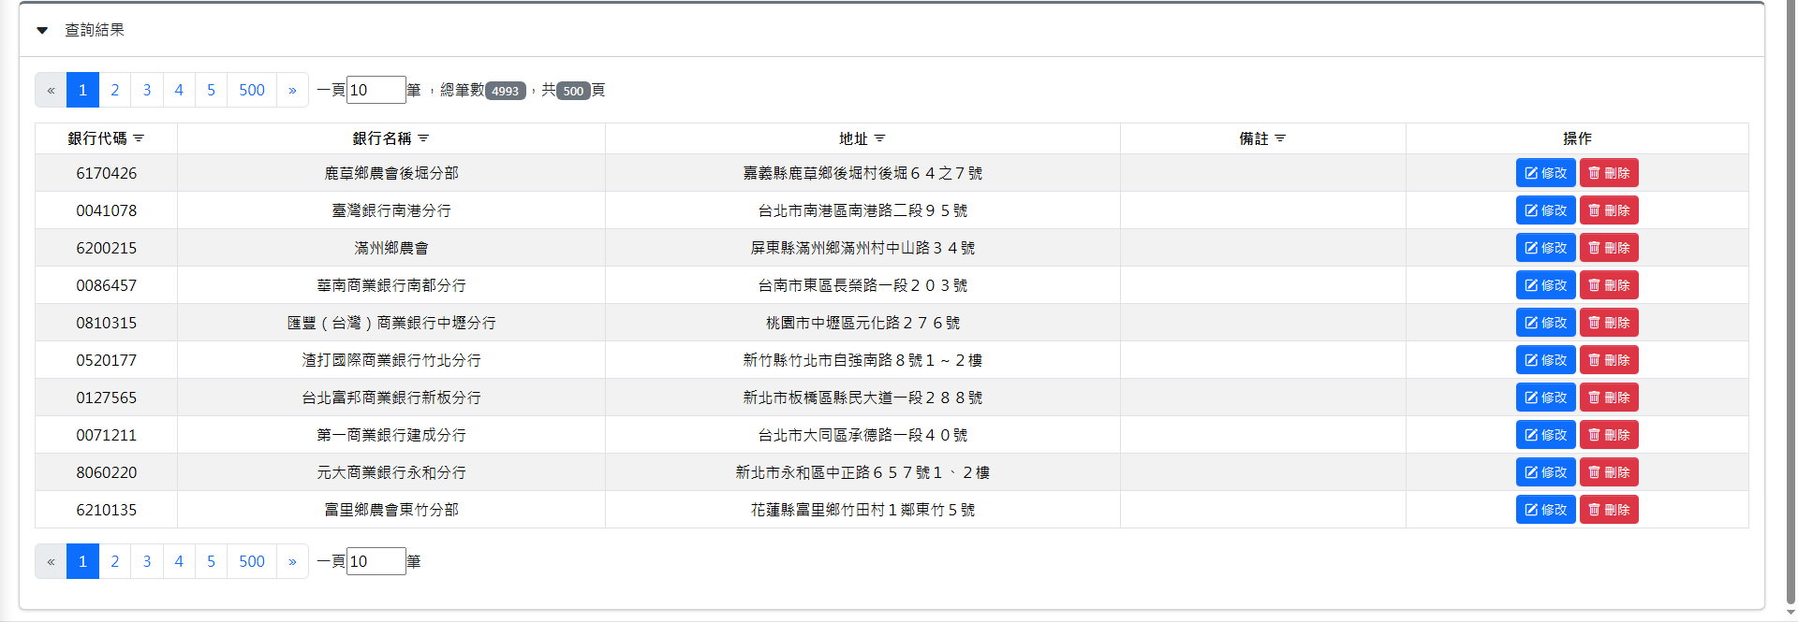
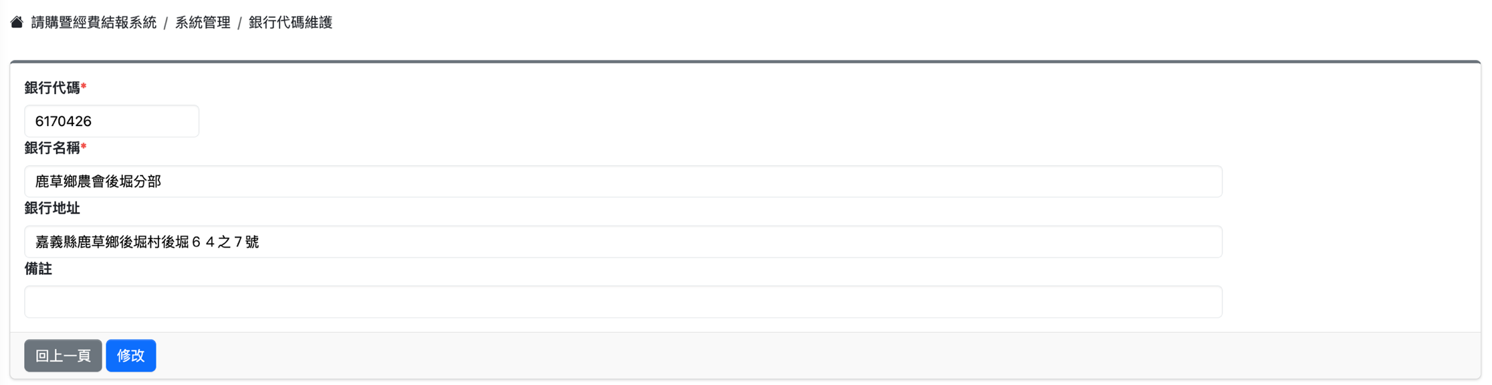
      - 點選[刪除]，彈出視窗點選[確定]，可刪除資料。
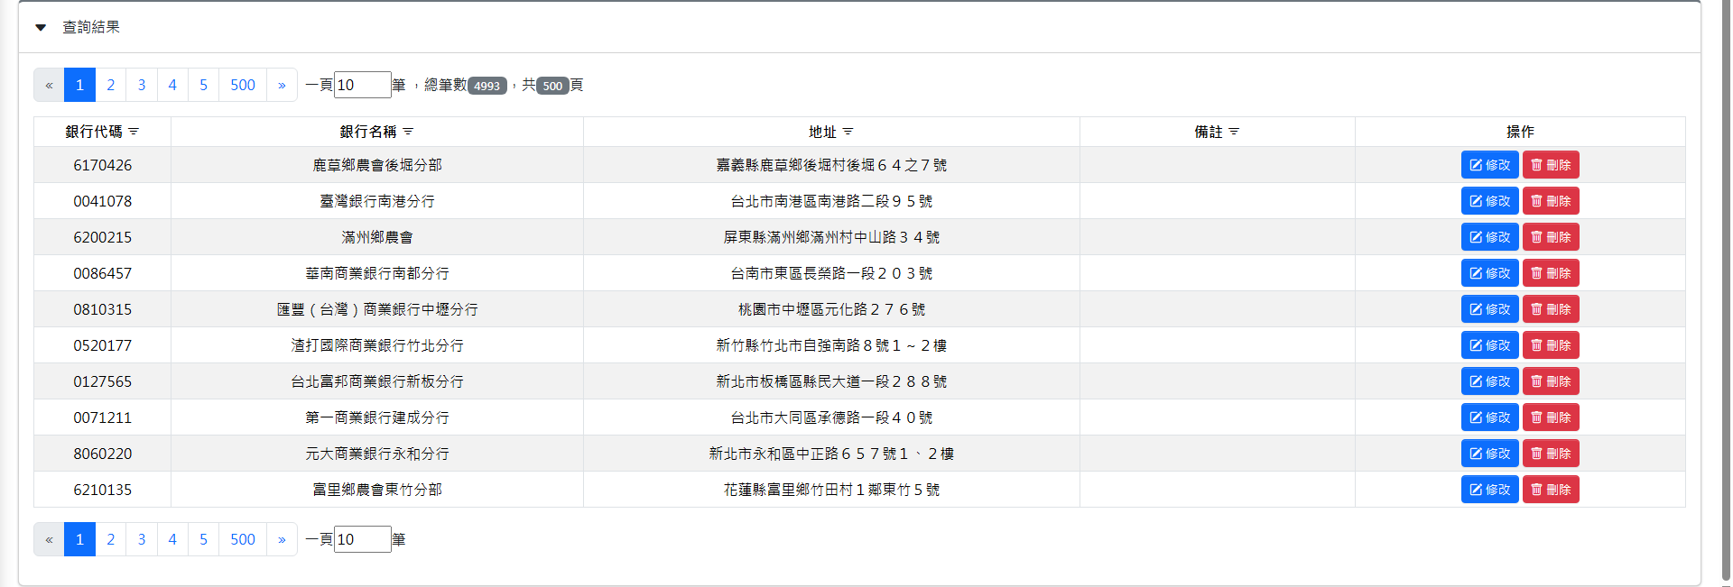
  - 公司基本資料
    - 功能路徑：系統管理 / 公司基本資料。
    - 主要功能：系統每日定時與「政府資料開放平台的全國營業(稅籍)登記資料集」同步取得最新公司基本資料。
    - 操作說明：
      - 資料篩選欄位輸入查詢條件後點選[查詢]，下方顯示查詢結果。
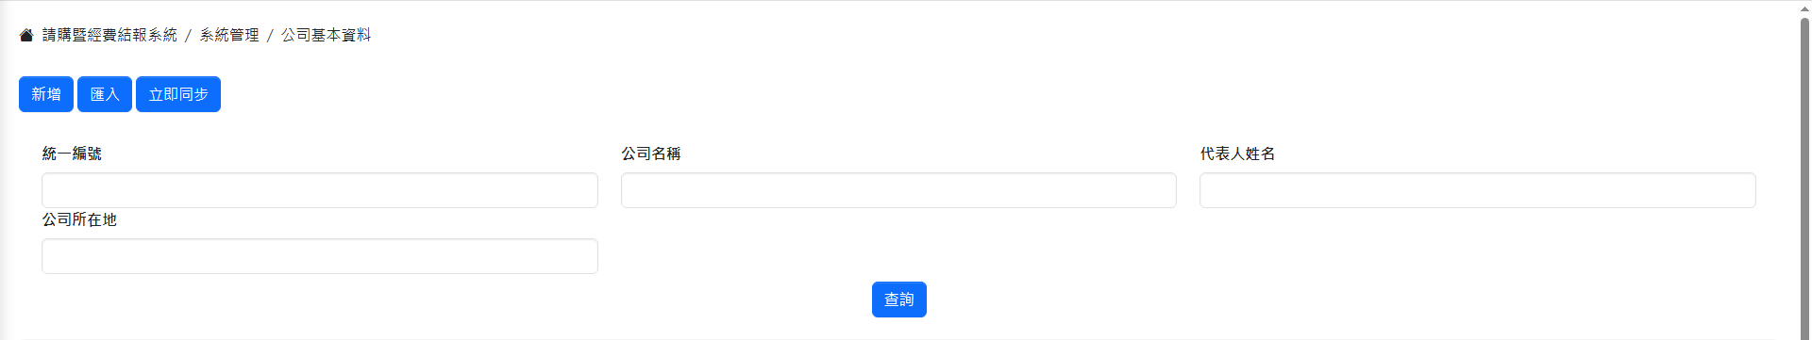
      - 點選[立即同步]，彈出視窗點選[確定]，可即時與「政府資料開放平台的全國營業(稅籍)登記資料集」同步取得最新資料。
（資料來源為https://data.gov.tw/suggests/136702）
      - 點選[新增]，切換到新增畫面，可新增資料。
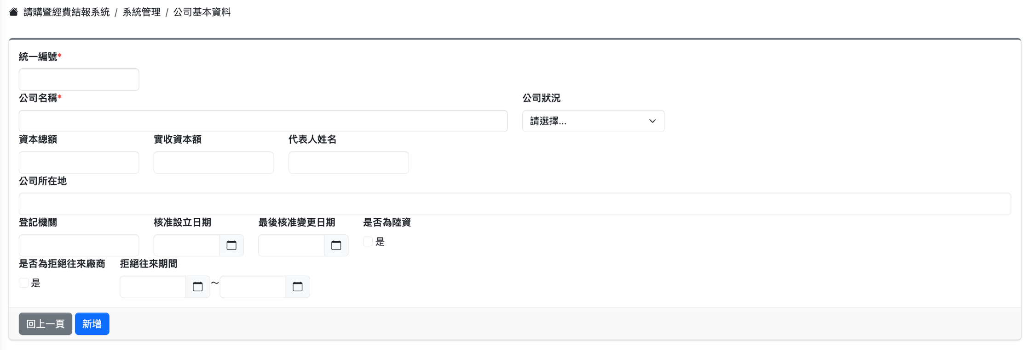
      - 點選[修改]，切換到修改畫面，可修改資料。
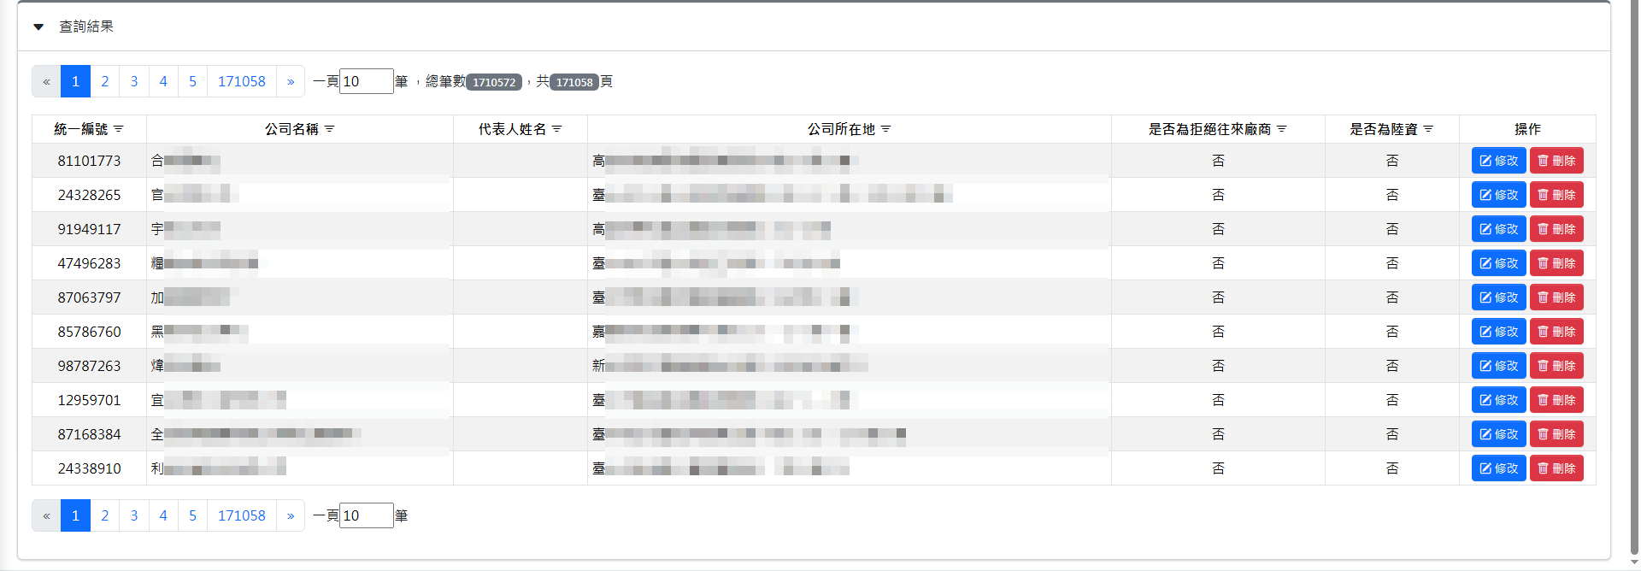
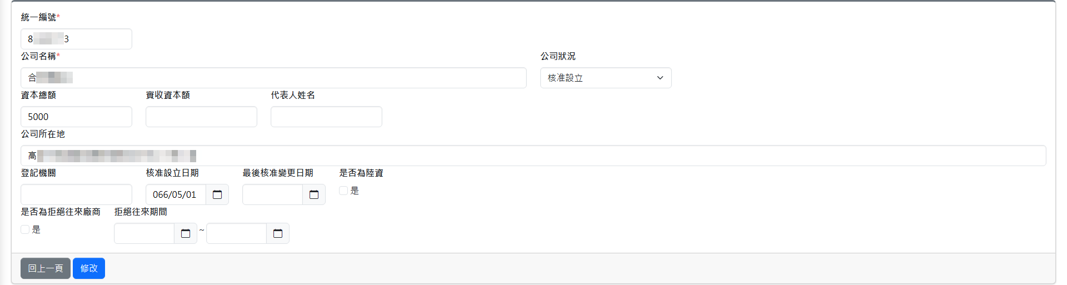
      - 點選[刪除]，彈出視窗點選[確定]，可刪除資料。
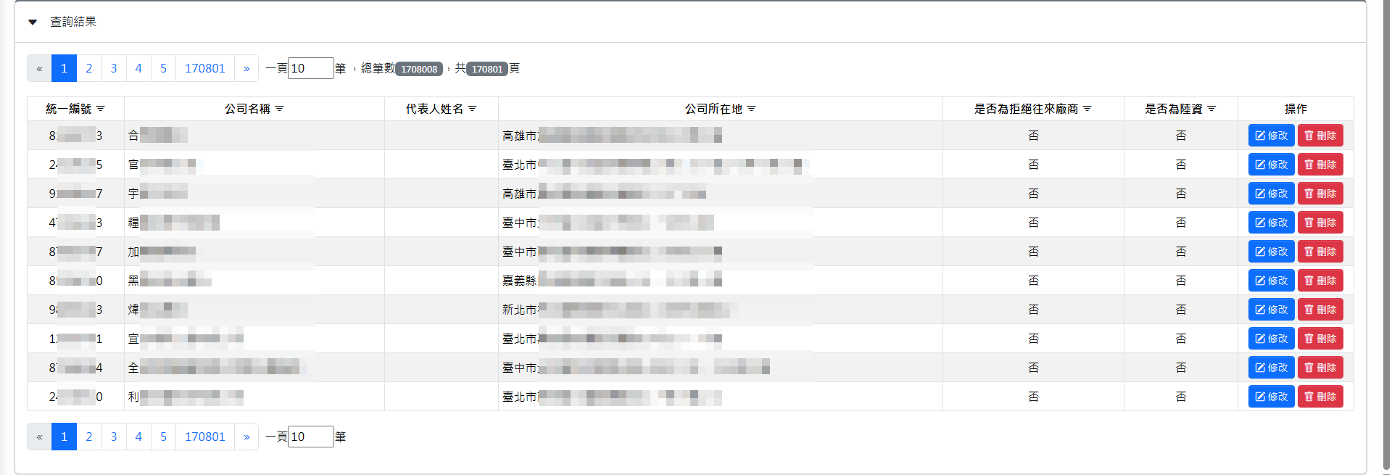
- 表單管理
  - 表單基本資料設定
    - 功能路徑：表單管理 / 表單基本資料設定。
    - 主要功能：提供設定機關流程。
    - 操作說明：
      - 資料篩選欄位輸入查詢條件後點選[查詢]，下方顯示查詢結果。
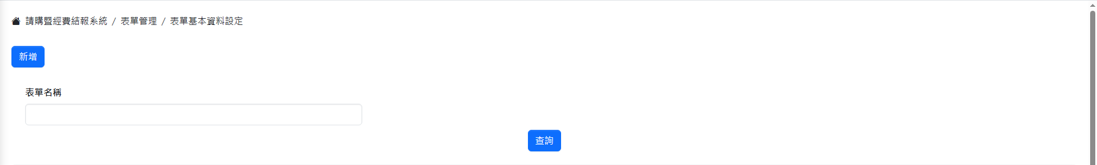
      - 點選[新增]，可切換到新增畫面新增資料。
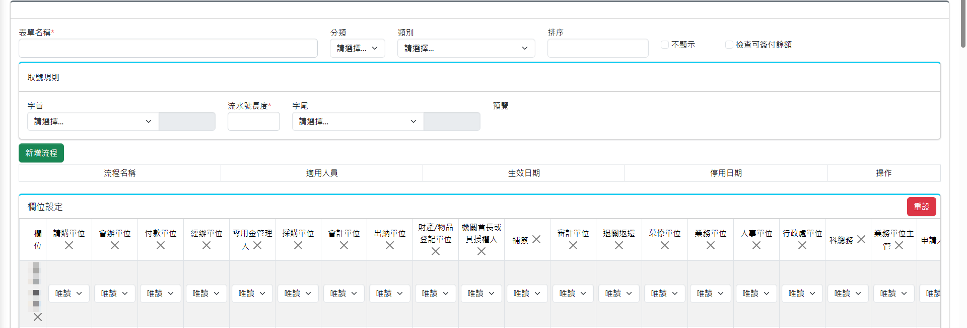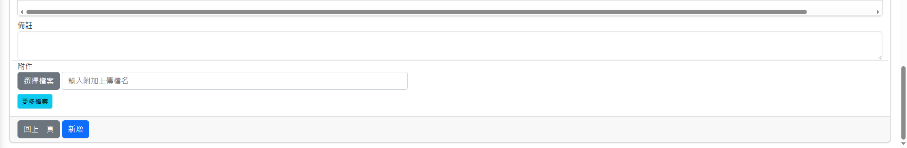

      - 點選[修改]，切換到修改畫面，可修改資料。
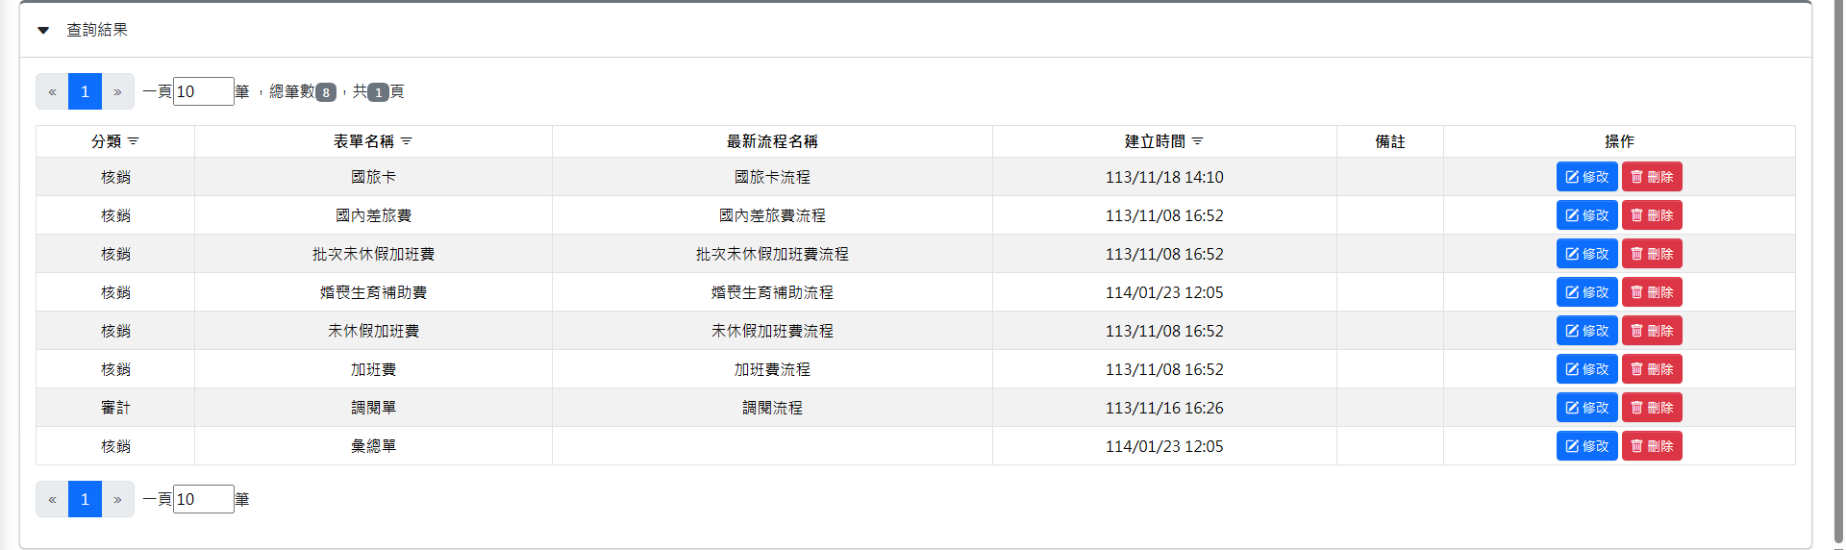
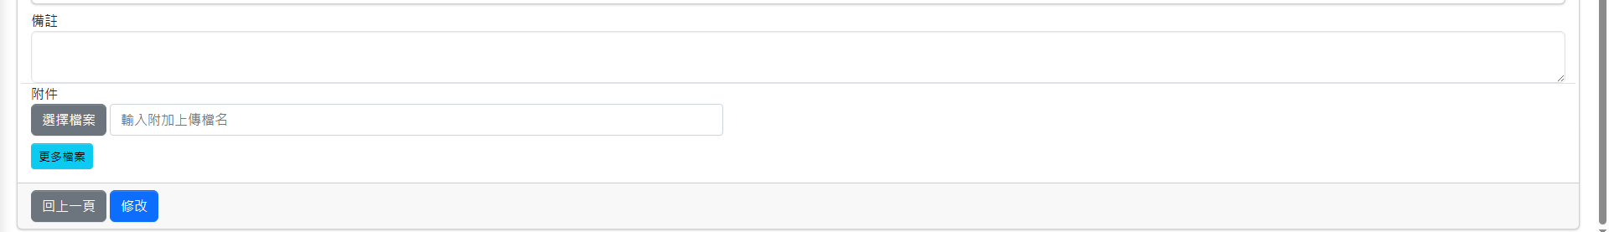
      - 點選[刪除]，彈出視窗點選[確定]，可刪除資料。

  - 表單簽核人員異動作業
    - 功能路徑：表單管理 / 表單簽核人員異動作業。
    - 主要功能：提供異動流程中之表單的簽核人員或簽核關卡。
    - 操作說明：
      - 資料篩選欄位輸入查詢條件後點選[查詢]，下方顯示查詢結果。
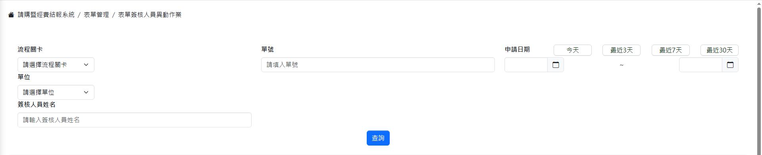
      - 點選[簽核人員異動]，彈出視窗變更新簽核人員後點選[確定]，完成變更。
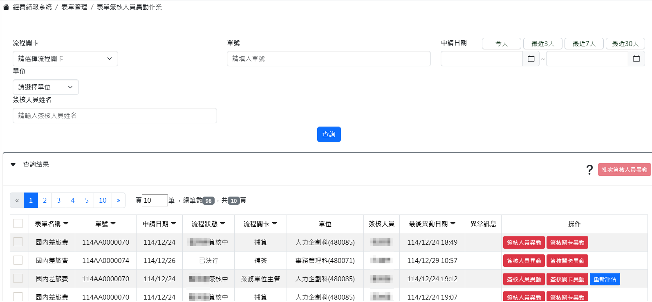
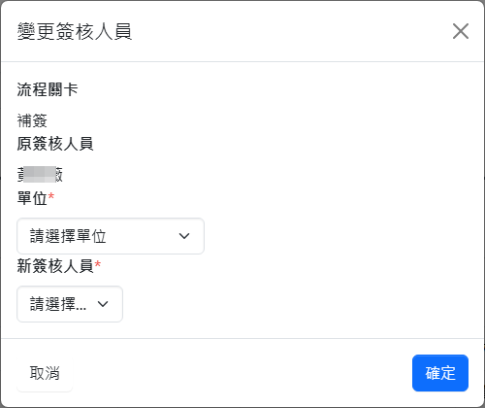

      - 點選[簽核關卡異動]，彈出視窗變更簽核關卡後點選[確定]，完成變更。
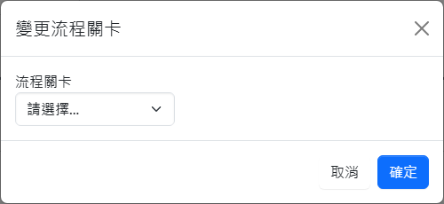
- CBA代碼管理
  - CBA機關代碼匯入
    - 功能路徑：CBA代碼管理 / CBA機關代碼匯入。
    - 主要功能：提供匯入CBA機關代碼。
    - 操作說明：
      - 資料篩選欄位輸入查詢條件後點選[查詢]，下方顯示查詢結果。
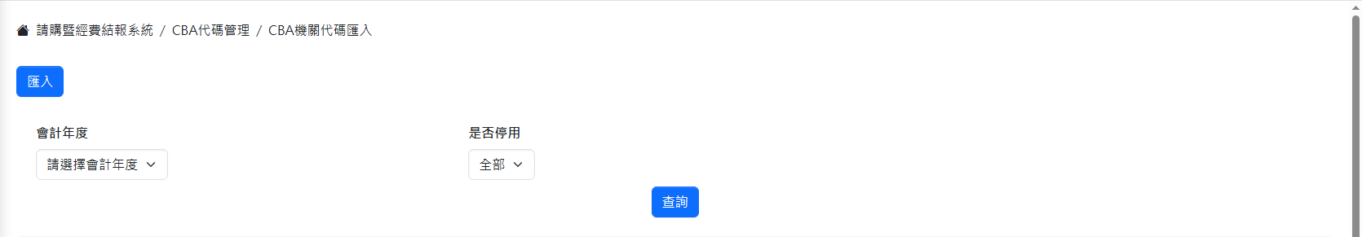
      - 點選[匯入]，切換到匯入畫面，可點選[選取檔案]上傳檔案後匯入。
（資料來源為CBA系統【概預算編製系統 > > 準備階段 > > 承轉 > > 預算系統代碼匯出作業】勾選『機關代碼』所下載檔案「XXXDept.zip」）
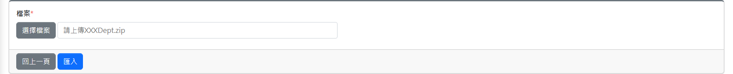
      - 點選[修改]，切換到修改畫面，可修改資料。
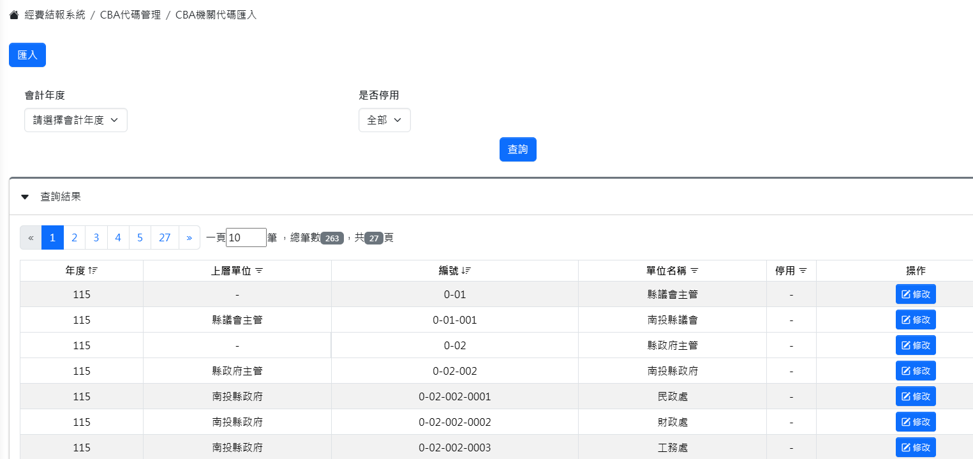
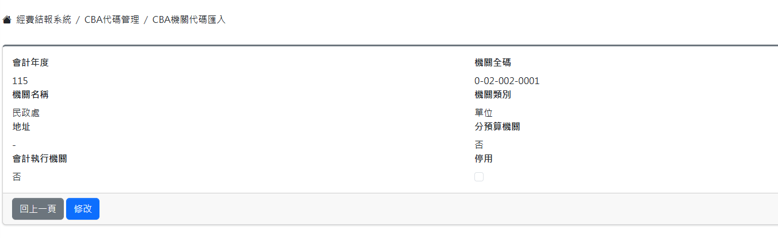
  - CBA會計科目匯入
    - 功能路徑：CBA代碼管理 / CBA會計科目匯入。
    - 主要功能：提供同步CBA會計科目。
    - 操作說明：
      - 資料篩選欄位輸入查詢條件後點選[查詢]，下方顯示查詢結果。
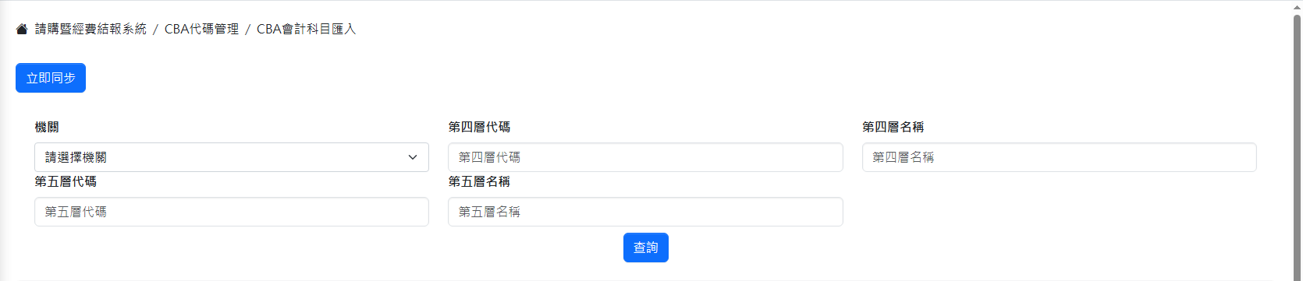
      - 點選[立即同步]，彈出視窗點選[確定]，可即時與「CBA系統」同步取得最新資料。
      - 列表僅供檢視資料。
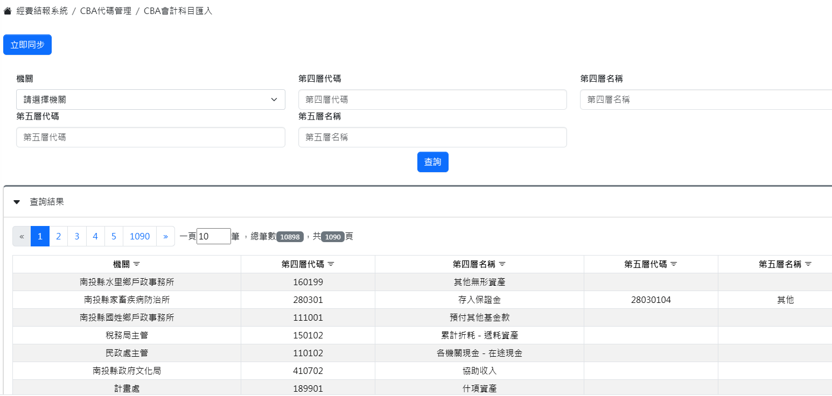
  - 歲出科目代碼匯入
    - 功能路徑：CBA代碼管理 / 歲出科目代碼匯入。
    - 主要功能：提供同步CBA歲出科目代碼。
    - 操作說明：
      - 資料篩選欄位輸入查詢條件後點選[查詢]，下方顯示查詢結果。
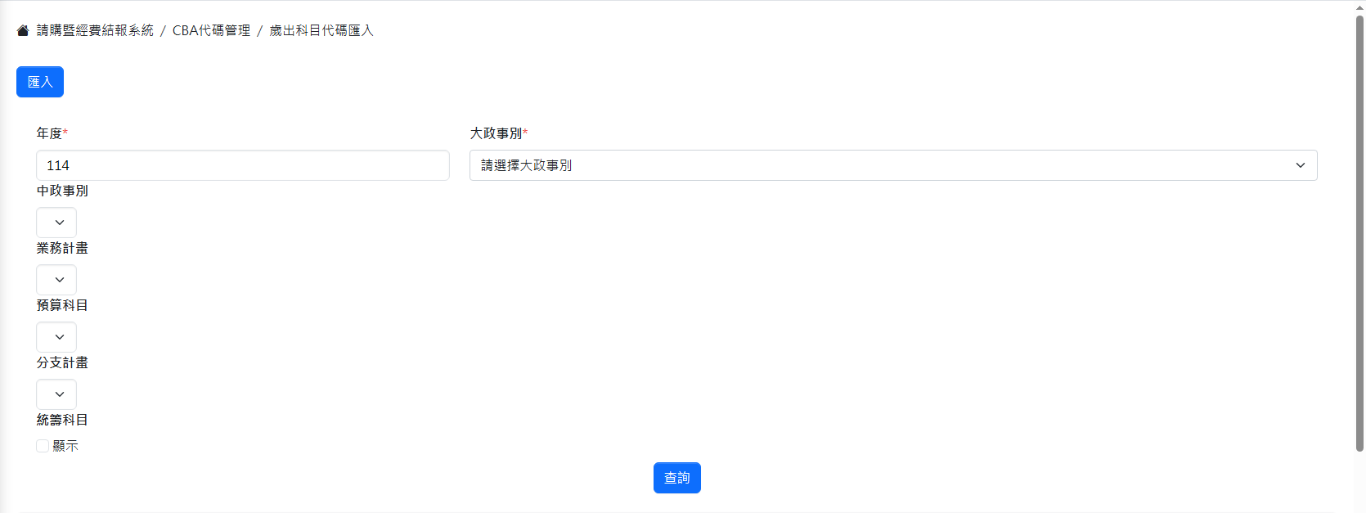
      - 點選[匯入]，切換到匯入畫面，可點選[選取檔案]上傳檔案後匯入。
（資料來源為CBA系統【概預算編製系統 > > 準備階段 > > 承轉 > > 預算系統代碼匯出作業】勾選『歲出科目代碼』所下載檔案「XXXOutcomeSubject.zip」）
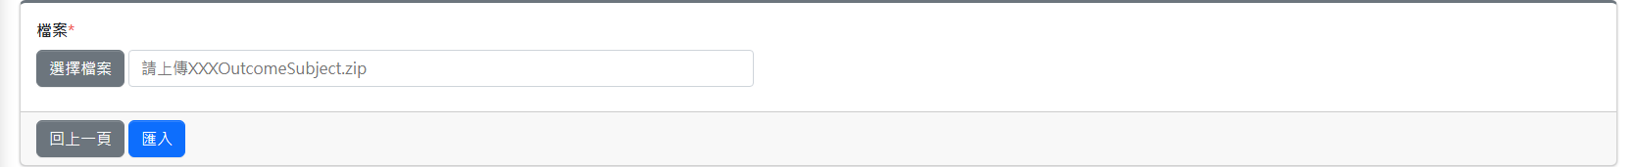

      - 點選[檢視]，切換到檢視畫面，可檢視資料。
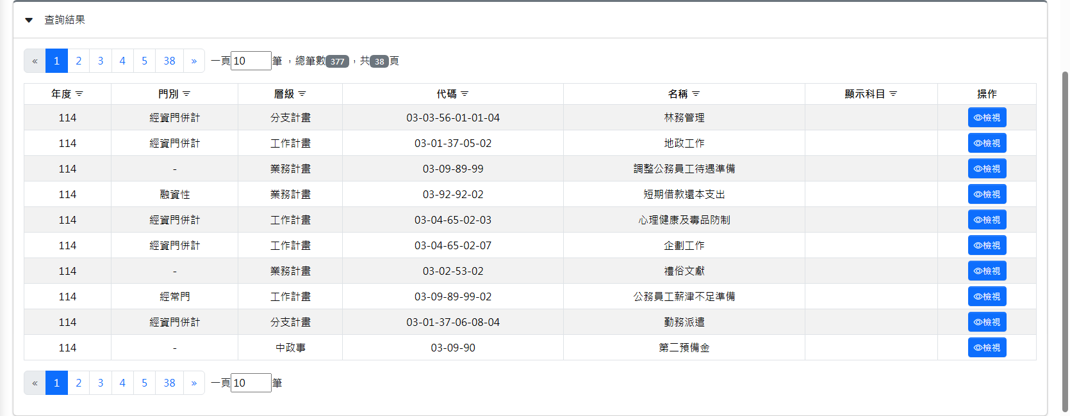
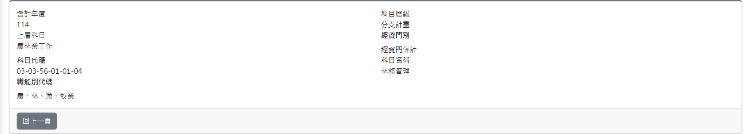
  - 歲出用途別代碼匯入
    - 功能路徑：CBA代碼管理 / 歲出用途別代碼匯入。
    - 主要功能：提供匯入CBA歲出用途別代碼。
    - 操作說明：
      - 資料篩選欄位輸入查詢條件後點選[查詢]，下方顯示查詢結果。
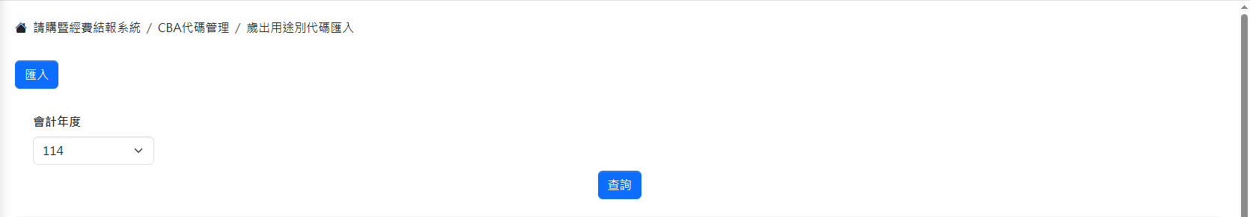
      - 點選[匯入]，切換到匯入畫面，可點選[選取檔案]上傳檔案後匯入。
（資料來源為CBA系統【概預算編製系統 > > 準備階段 > > 承轉 > > 預算系統代碼匯出作業】勾選『歲出用途別代碼』所下載檔案「XXXUsageSubject.zip」）
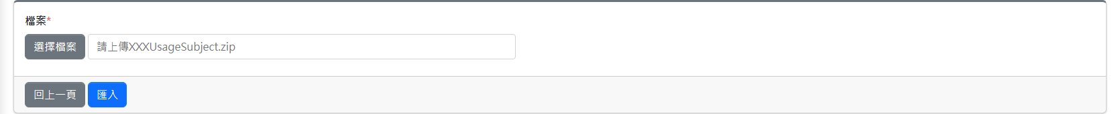
      - 點選[修改]，切換到檢視畫面，可檢視資料。
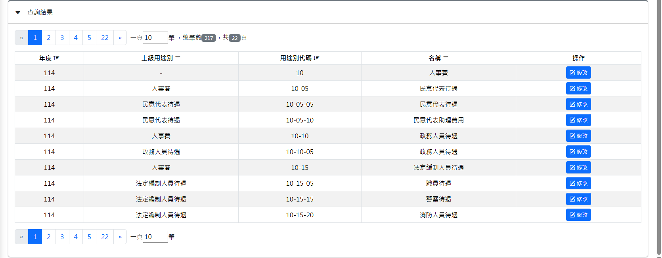
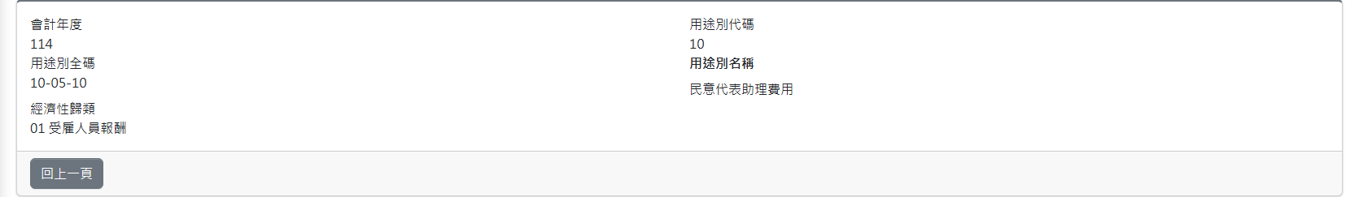
  - 單位可用歲出計畫匯入
    - 功能路徑：CBA代碼管理 / 單位可用歲出計畫匯入。
    - 主要功能：提供匯入CBA單位可用歲出計畫。
    - 操作說明：
      - 資料篩選欄位輸入查詢條件後點選[查詢]，下方顯示查詢結果。
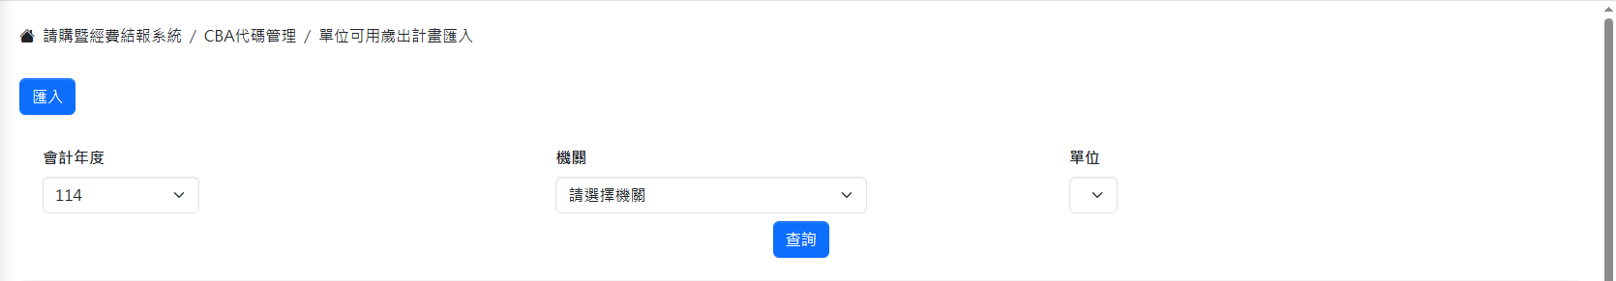
      - 點選[匯入]，切換到匯入畫面，可點選[選取檔案]上傳檔案後匯入。
（資料來源為CBA系統【概預算編製系統 > > 準備階段 > > 承轉 > > 預算系統代碼匯出作業】勾選『單位可用歲出計畫』所下載檔案「XXXFasGbgtSubjectType.zip」）
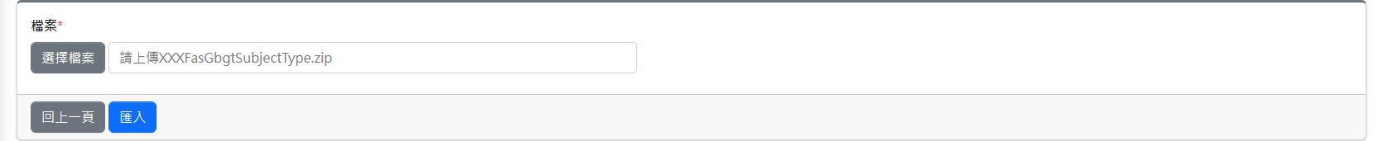
      - 列表僅供檢視資料。
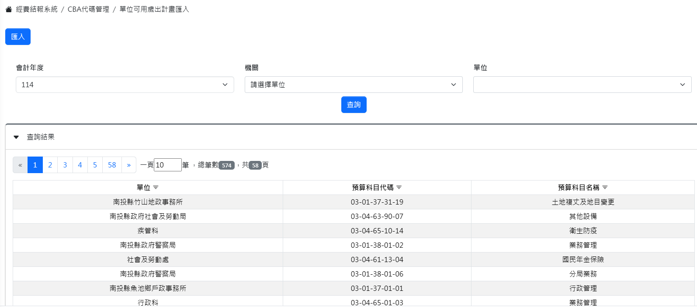
  - 歲出預算數匯入
    - 功能路徑：CBA代碼管理 / 歲出預算數匯入。
    - 主要功能：提供匯入CBA歲出預算數。
    - 操作說明：
      - 資料篩選欄位輸入查詢條件後點選[查詢]，下方顯示查詢結果。
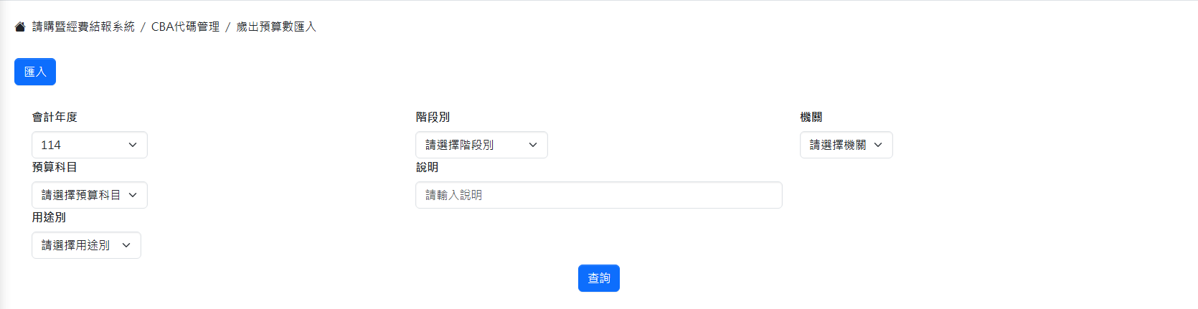
      - 點選[匯入]，切換到匯入畫面，可點選[選取檔案]上傳檔案後匯入。
（資料來源為CBA系統【概預算編製系統 > > 準備階段 > > 承轉 > > 歲入歲出提要匯出作業(財政系統用)】勾選『歲出預算提要』所下載檔案「Outcome.zip」）
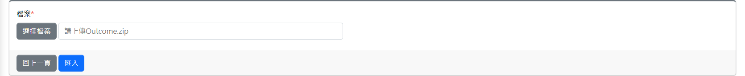

      - 點選[檢視]，切換到檢視畫面，可檢視資料。
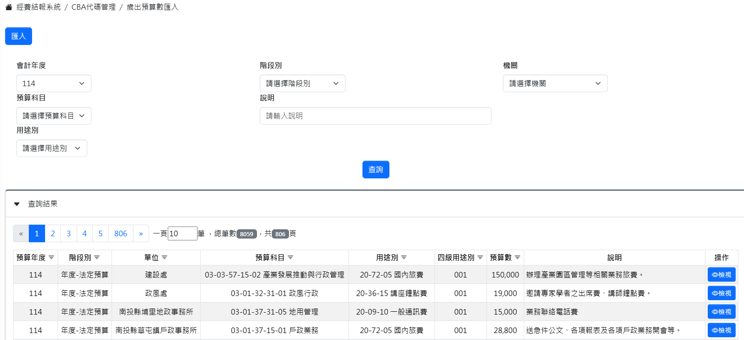

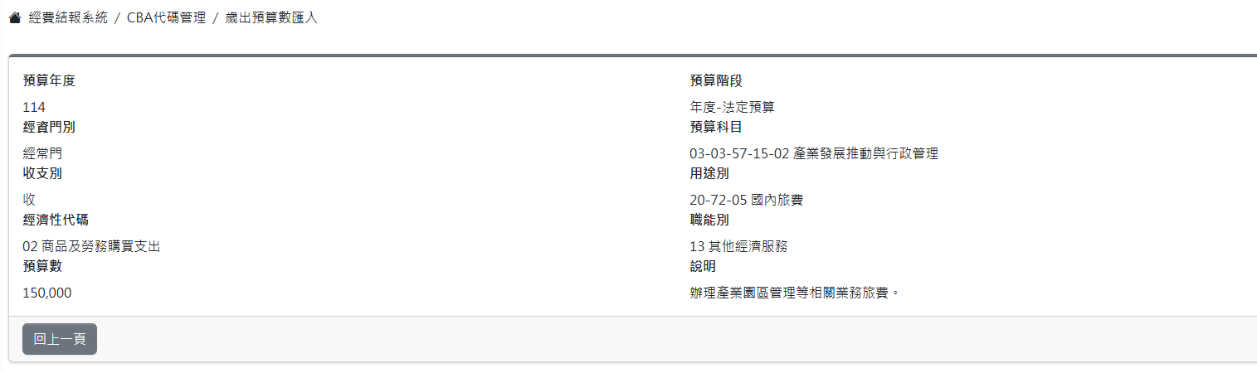
  - 歲出保留代碼匯入
    - 功能路徑：CBA代碼管理 / 歲出保留代碼匯入。
    - 主要功能：提供匯入CBA歲出保留代碼。
    - 操作說明：
      - 資料篩選欄位輸入查詢條件後點選[查詢]，下方顯示查詢結果。
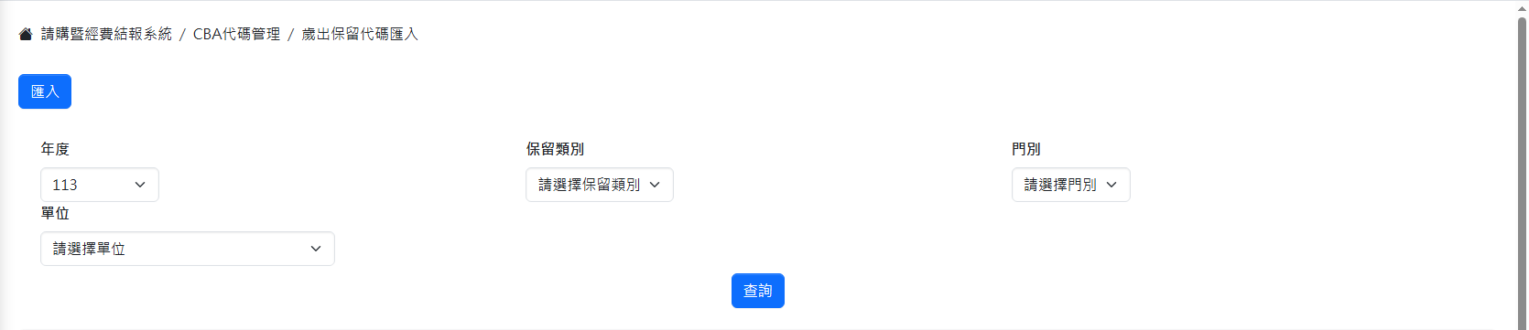
      - 點選[匯入]，切換到匯入畫面，可點選[選取檔案]上傳檔案後匯入。
（資料來源為CBA系統【新預算執行系統 > > 準備作業 > > 承轉 > > 歲入歲出保留申請資料匯出作業】勾選『歲出保留申請』所下載檔案「OR.zip」）
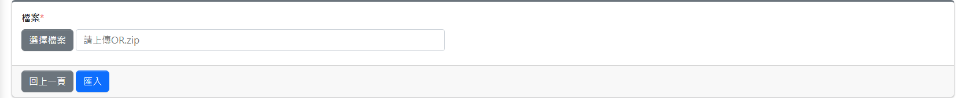
      - 點選[檢視]，切換到檢視畫面，可檢視資料。
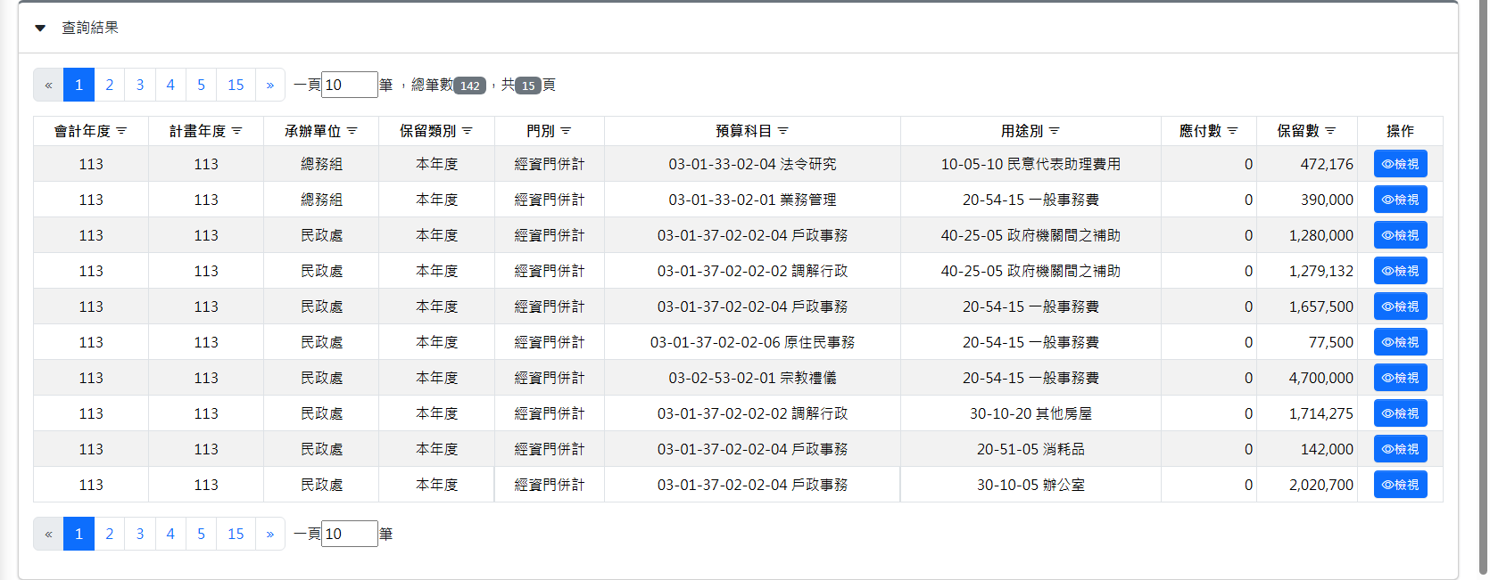
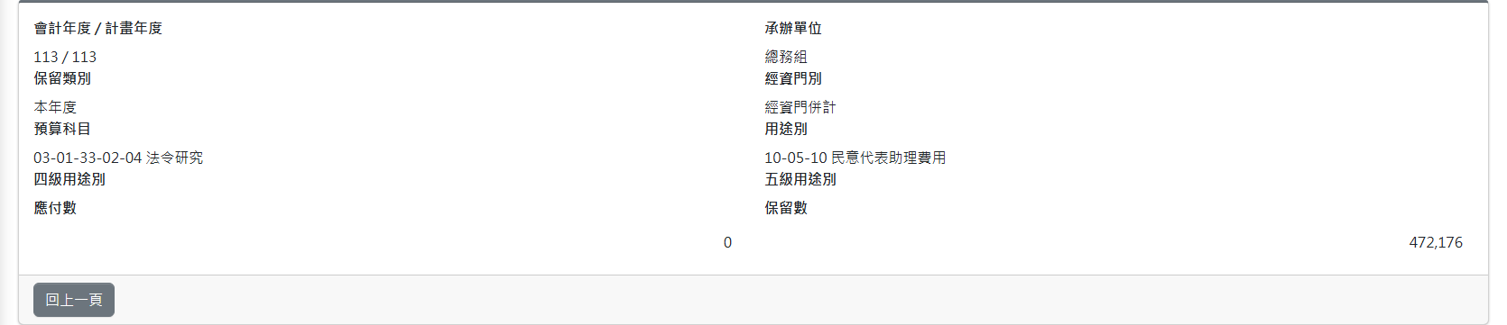
  - 代辦經費資料查詢
    - 功能路徑：CBA代碼管理 / 代辦經費資料查詢。
    - 主要功能：提供同步CBA代辦經費資料。
    - 操作說明：
      - 資料篩選欄位輸入查詢條件後點選[查詢]，下方顯示查詢結果。
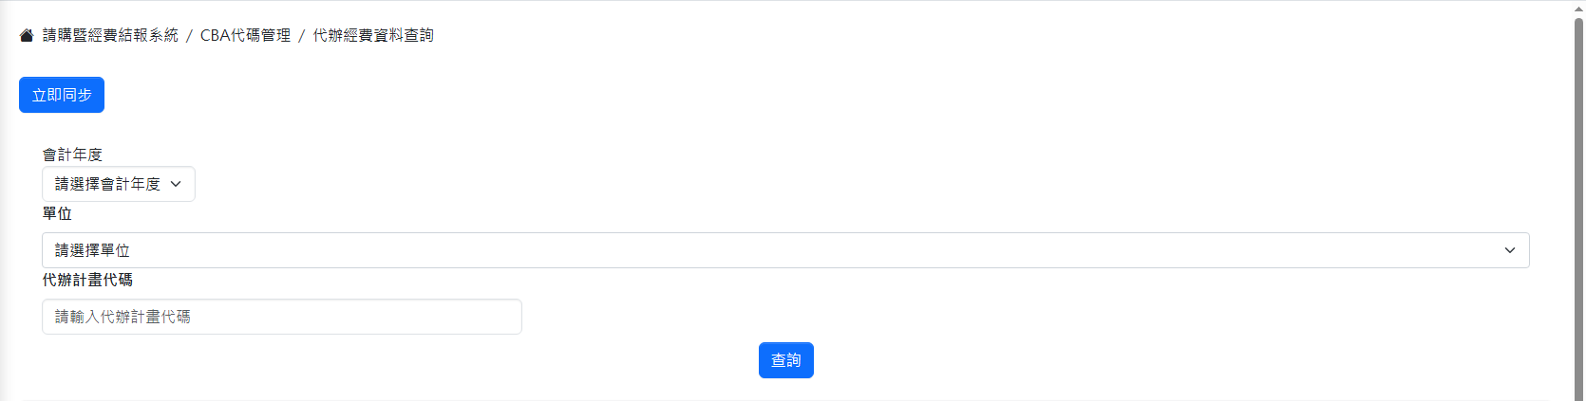
      - 點選[立即同步]，彈出視窗點選[確定]，可即時與「CBA系統」同步取得最新資料。

      - 列表僅供檢視資料。
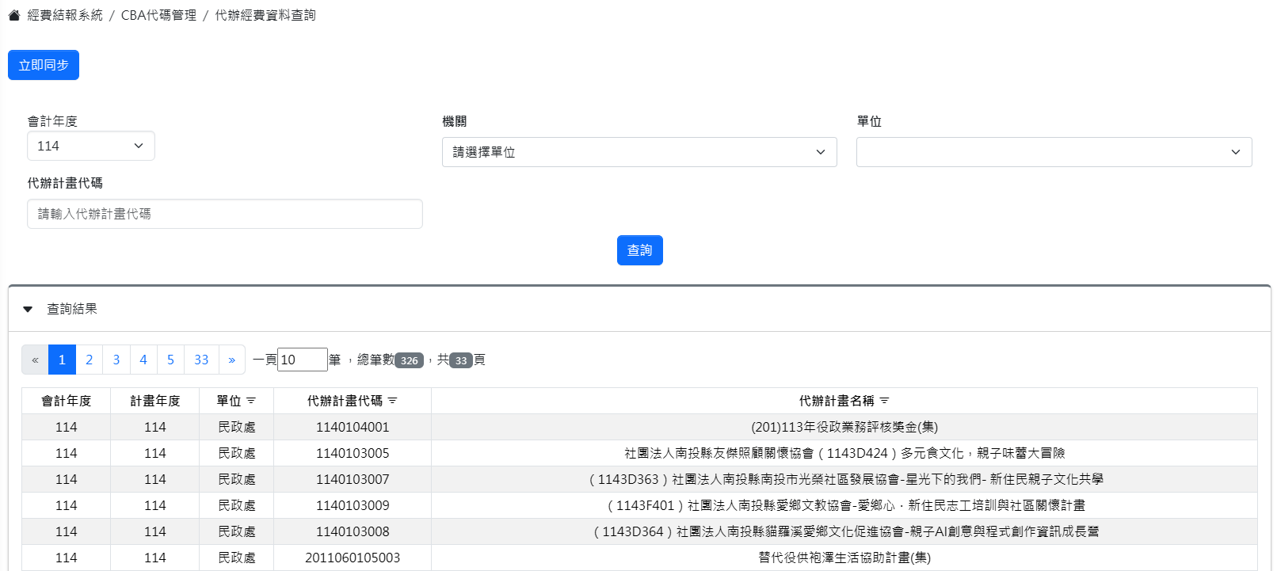
  - 墊付案資料查詢
    - 功能路徑：CBA代碼管理 / 墊付案資料查詢。
    - 主要功能：提供同步CBA墊付案資料。
    - 操作說明：
      - 資料篩選欄位輸入查詢條件後點選[查詢]，下方顯示查詢結果。
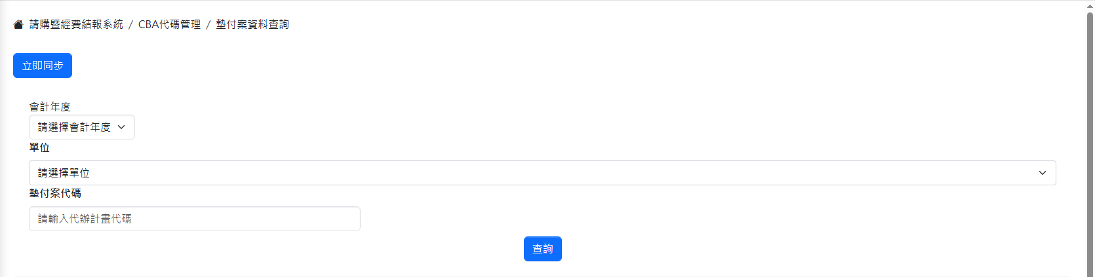
      - 點選[立即同步]，彈出視窗點選[確定]，可即時與「CBA系統」同步取得最新資料。

      - 列表僅供檢視資料。
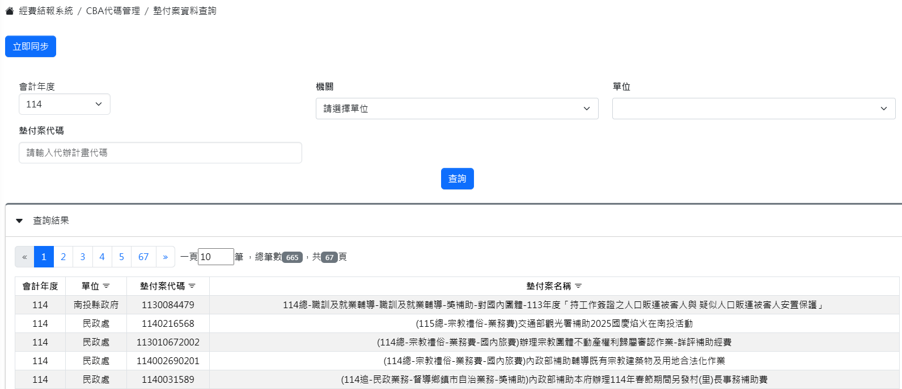
- 會計作業
  - 彙總單
    - 功能路徑：會計作業 / 彙總單。
    - 主要功能：提供將相同單位及相同科目之表單進行彙總。
    - 操作說明：
      - 資料篩選欄位輸入查詢條件後點選[查詢]，下方顯示查詢結果。
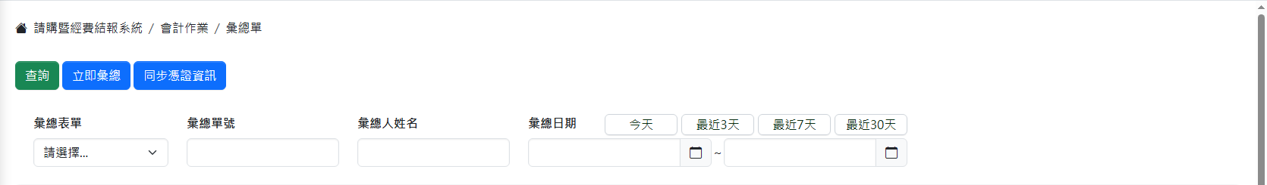
      - 點選[立即彙總]，可即時將相同單位及相同科目之表單彙總。
      - 點選[同步憑證資訊]，可即時向CBA系統索取付款憑單資料，並記錄於系統後端。
      - 點選[檢視]，切換到檢視畫面，可檢視資料。
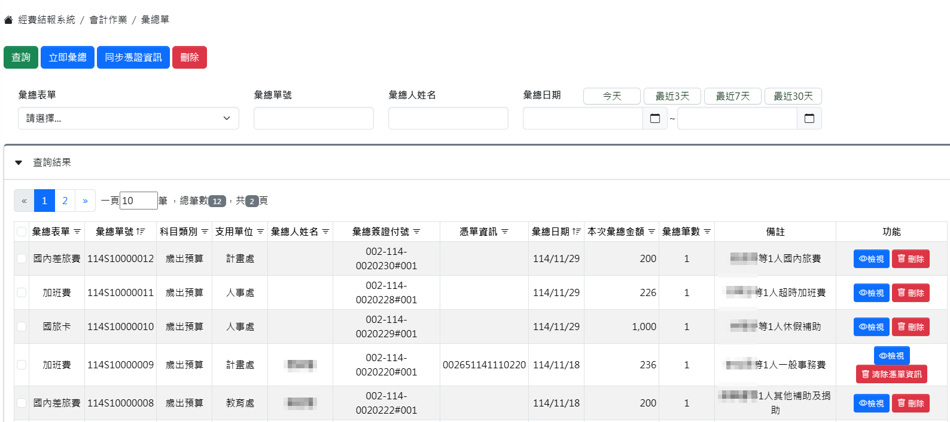
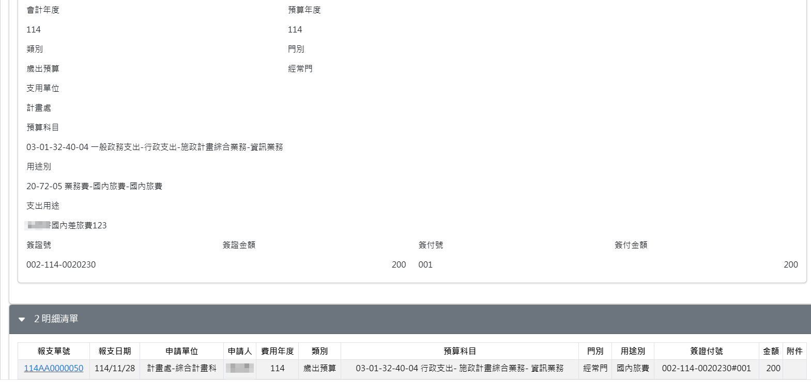
      - 點選[刪除]，彈出視窗點選[確定]，可刪除資料。
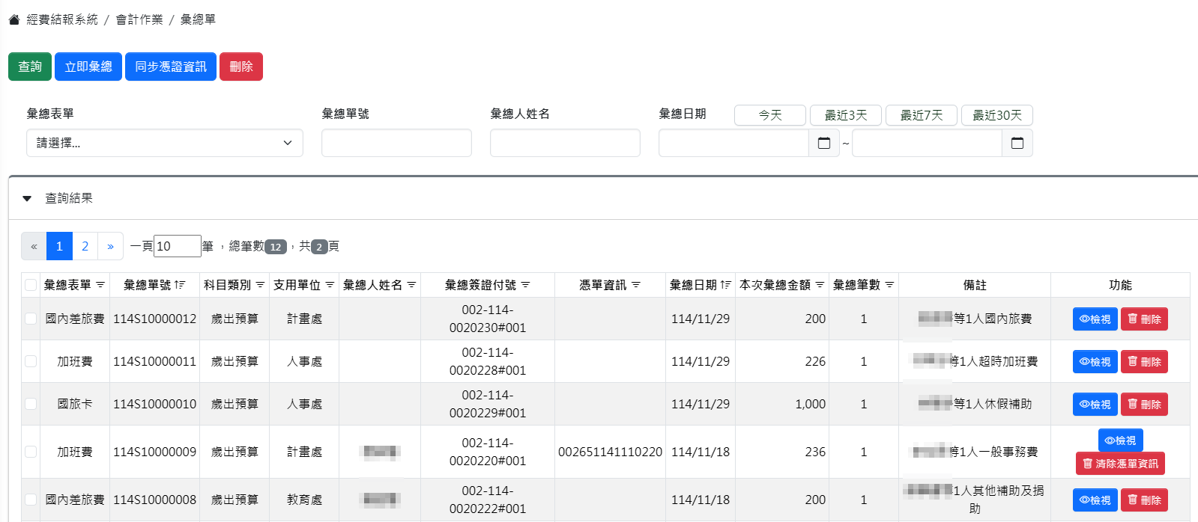
  - 表單封存
    - 功能路徑：會計作業 / 表單封存。
    - 主要功能：針對已完成報支流程後已開立付款憑單者，且完成支付付款取得付款證明，可依照付款憑單進行表單封存。
    - 操作說明：
      - 資料篩選欄位輸入查詢條件後點選[查詢]，下方顯示查詢結果。

      - 點選[檢視]，進入檢視畫面，可點選[封存]進行封存（須插入自然人憑證卡片）。
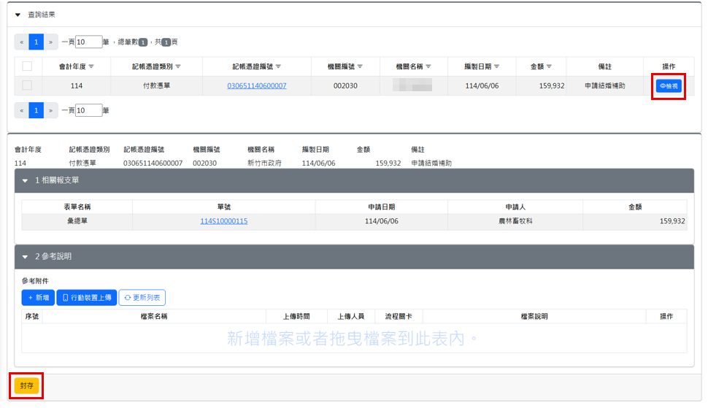

      - 或列表勾選資料後點選[封存]，進行封存（須插入自然人憑證卡片）。
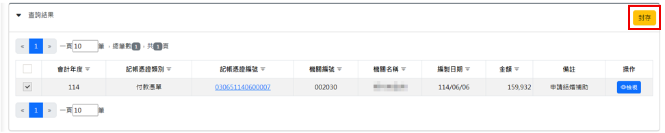
  - 封存紀錄查詢
    - 功能路徑：會計作業 / 封存紀錄查詢。
    - 主要功能：提供檢視已完成封存之付款憑單及對應之報支資料，包含原始憑證、記帳憑證及相關簽核記錄。
    - 操作說明：
      - 資料篩選欄位輸入查詢條件後點選[查詢]，下方顯示查詢結果。

      - 點選[檢視]，進入檢視畫面，可檢視資料。
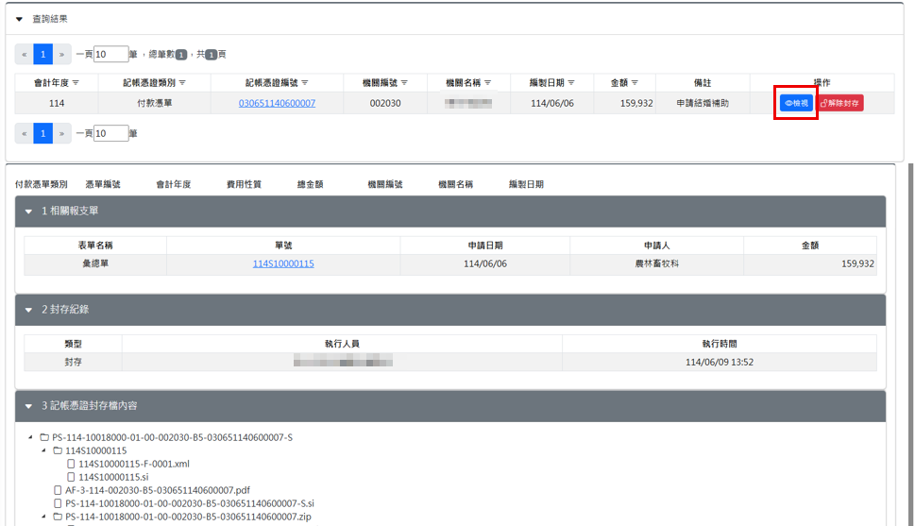

      - 點選[解除封存]，彈出視窗點選[確定]，可解除封存。
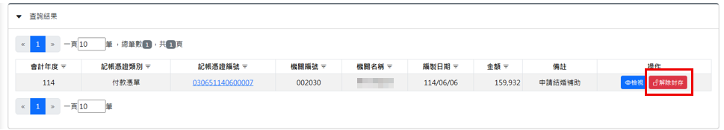
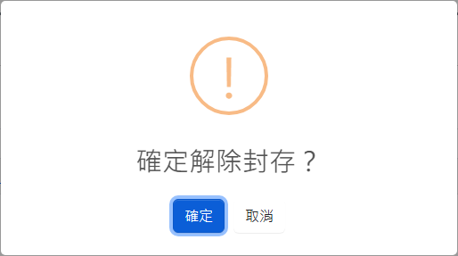
      - 點選[搬到歷史資料區]，彈出視窗設定申請日期後點選[確定]，可將早於指定申請日期的封存記錄檔案移轉到歷史區磁碟。
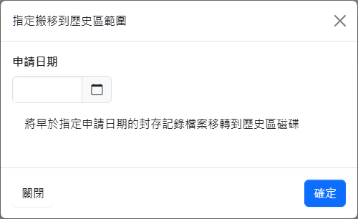
  - 跨單位動支科總務授權作業
    - 功能路徑：會計作業 / 跨單位動支科總務授權作業。
    - 主要功能：提供設定可跨單位動支科總務。
    - 操作說明：
      - 點選[新增]進入新增畫面新增資料。
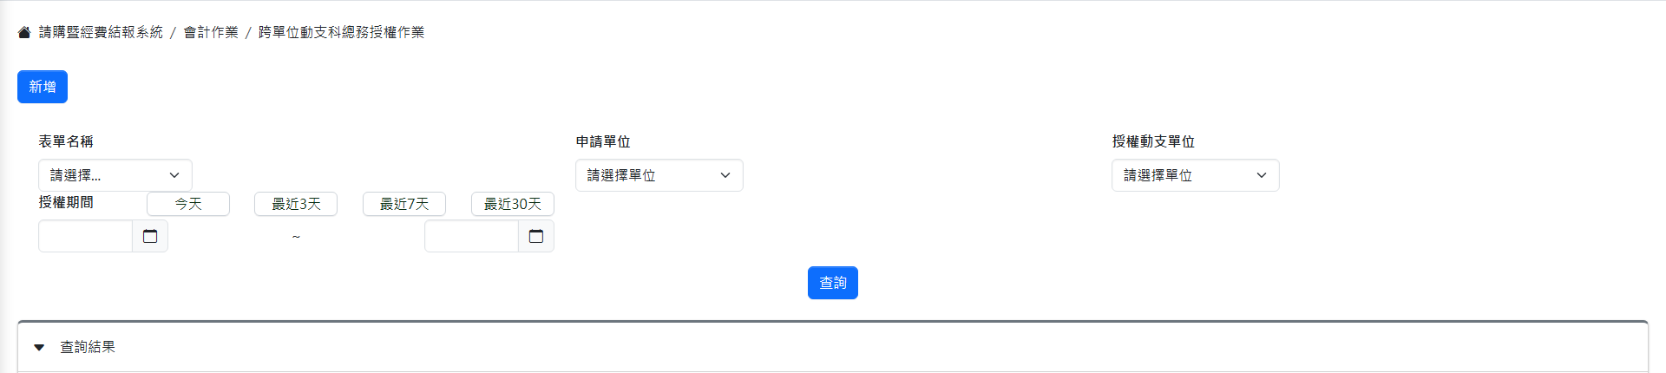
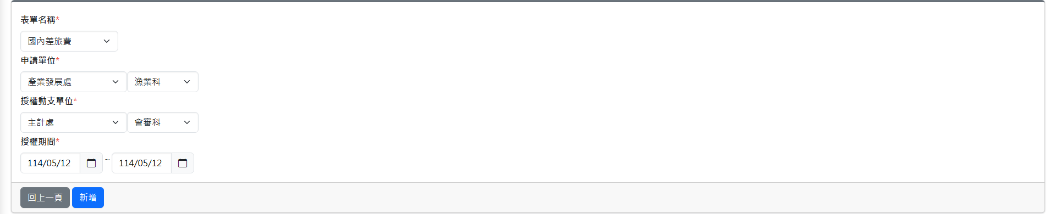
      - 後續於【單位常用流程設定】針對前項申請單位的表單，科總務下拉選單即可顯示該授權動支單位。
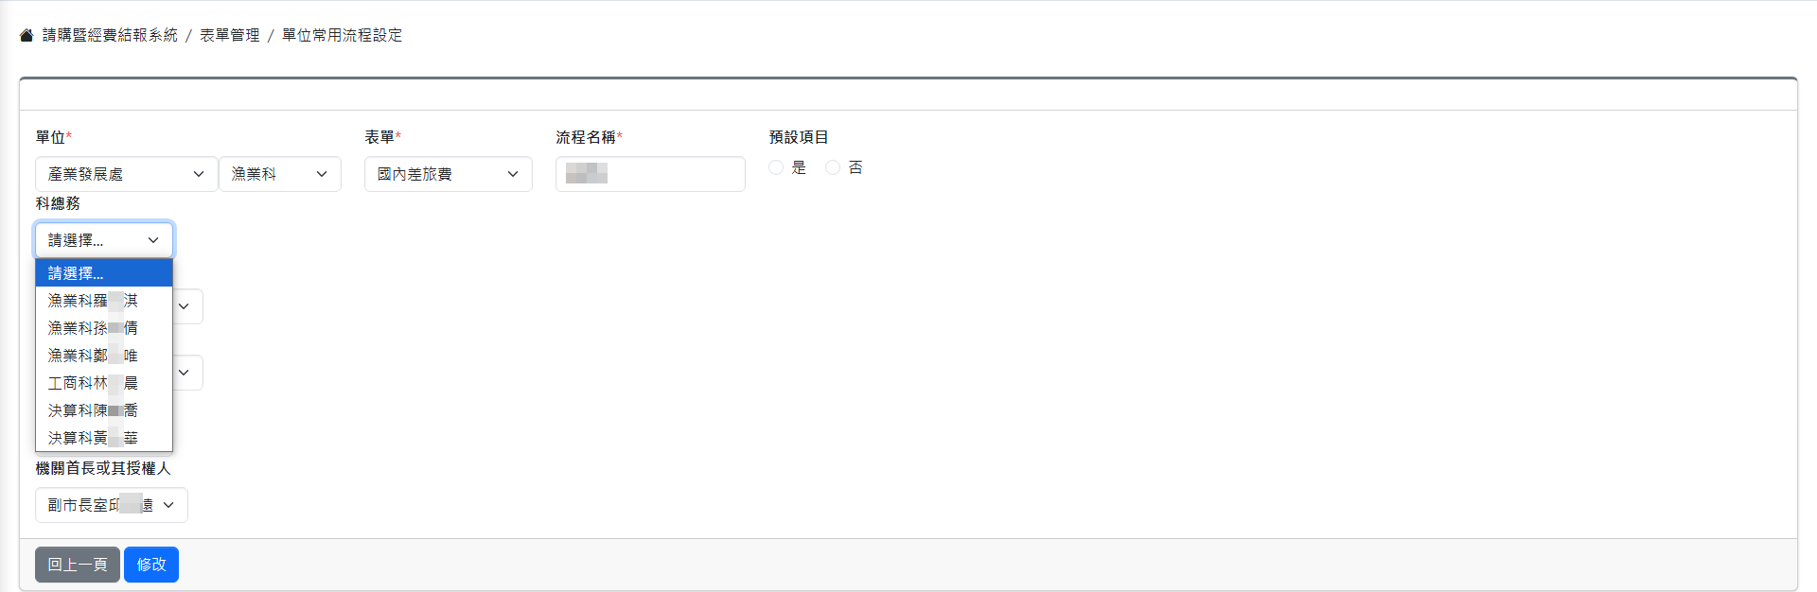
- 憑證管理
  - 廢止清冊匯入紀錄查詢
    - 功能路徑：憑證管理 / 廢止清冊匯入紀錄查詢。
    - 主要功能：針對已經執行過的廢止清冊之匯入紀錄，提供查詢功能。
    - 操作說明：
      - 資料篩選欄位輸入查詢條件後點選[查詢]，下方顯示查詢結果。
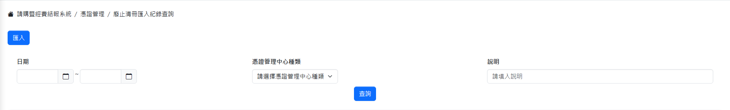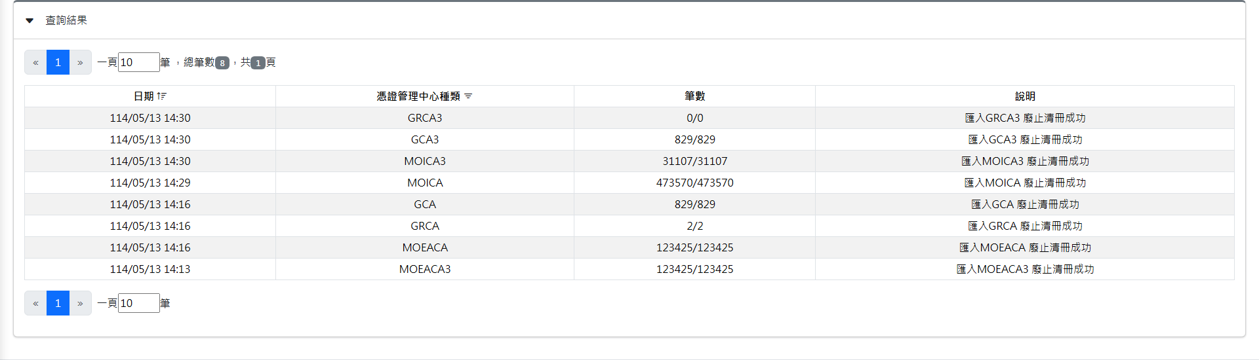
  - 憑證廢止清冊
    - 功能路徑：憑證管理 / 憑證廢止清冊。
    - 主要功能：查詢已經匯入的憑證撤銷紀錄。
    - 操作說明：
      - 資料篩選欄位輸入查詢條件後點選[查詢]，下方顯示查詢結果。
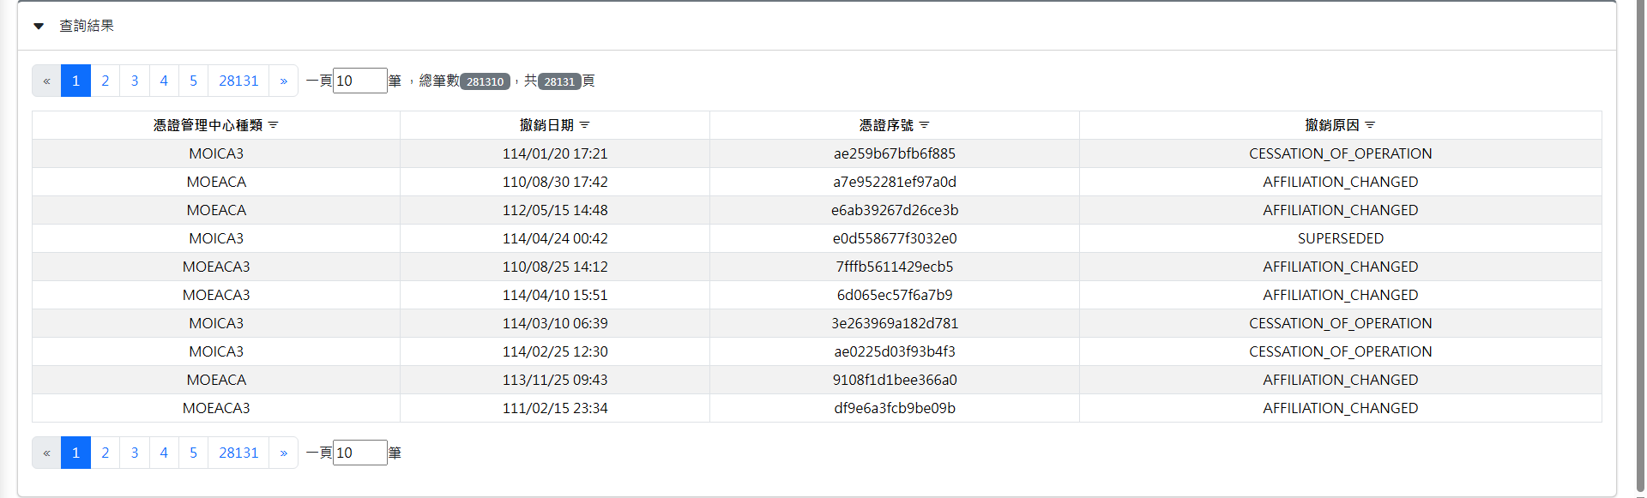
  - 臨時憑證
    - 功能路徑：憑證管理 / 臨時憑證。
    - 主要功能：提供查詢臨時憑證紀錄。
    - 操作說明：
      - 資料篩選欄位輸入查詢條件後點選[查詢]，下方顯示查詢結果。
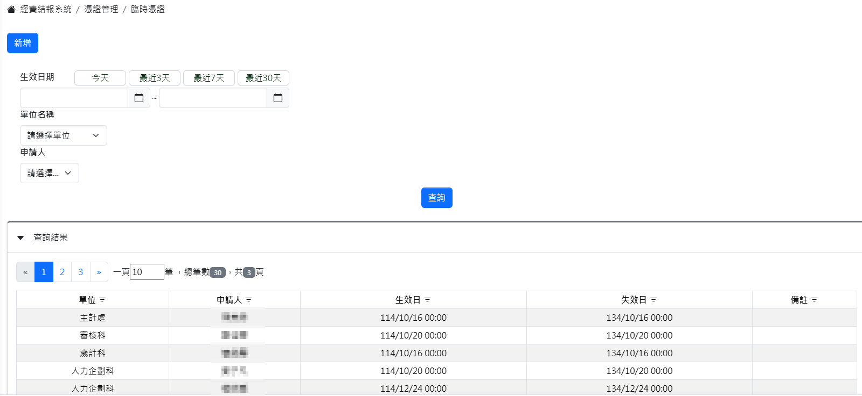
      - 點選[新增]，切換到新增畫面，可新增資料。
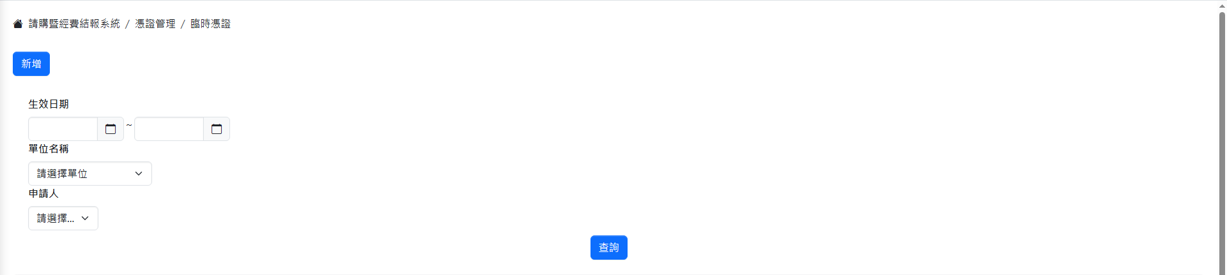
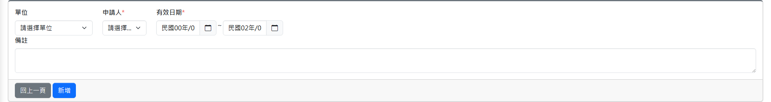
  - 憑證管理
    - 功能路徑：憑證管理 / 憑證管理。
    - 主要功能：提供查詢及管理憑證，如手動匯入或刪除等功能。
    - 操作說明：
      - 資料篩選欄位輸入查詢條件後點選[查詢]，下方顯示查詢結果。
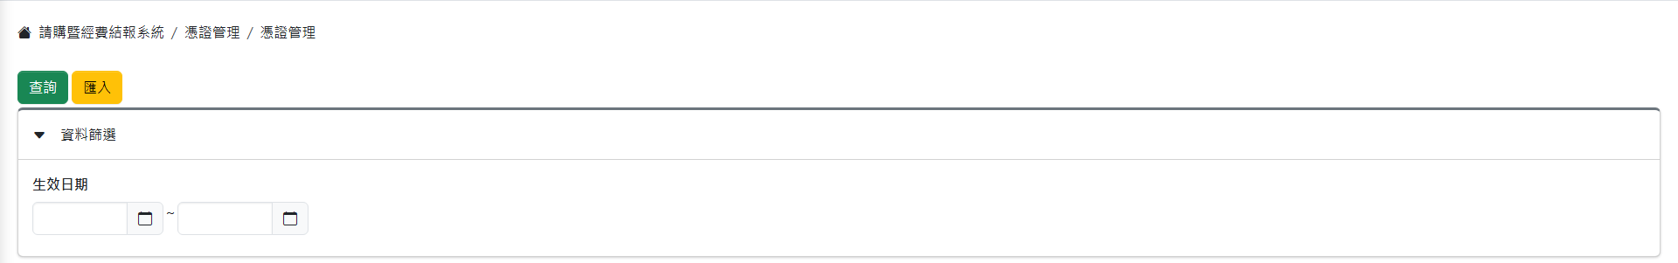
      - 點選公鑰，可檢視公鑰內容。
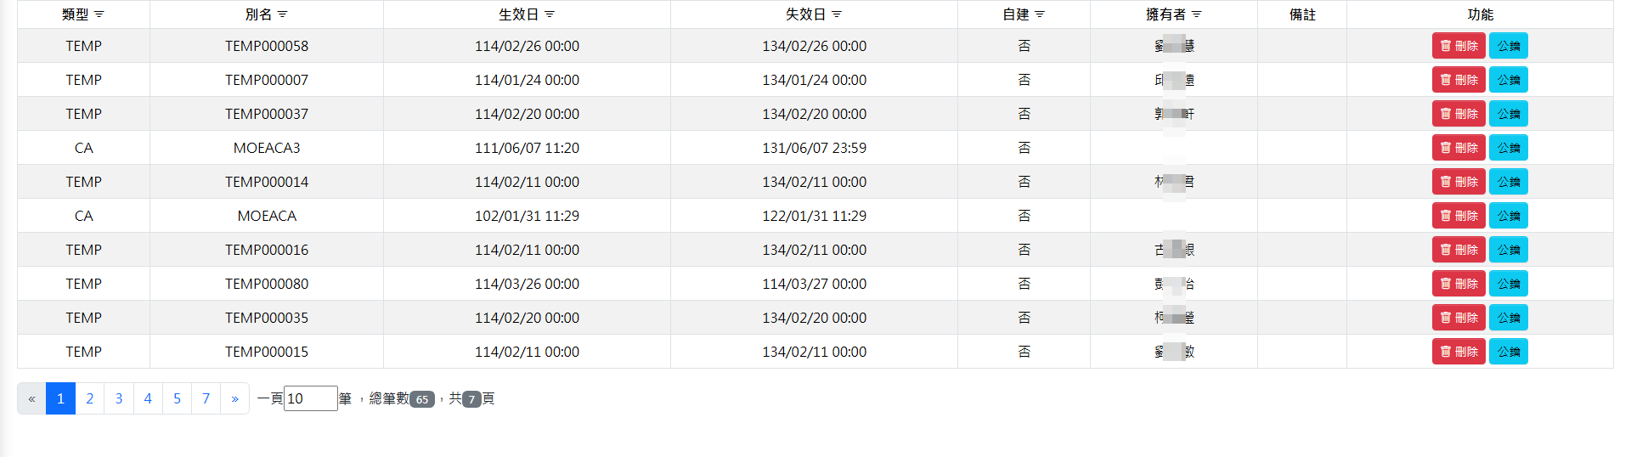
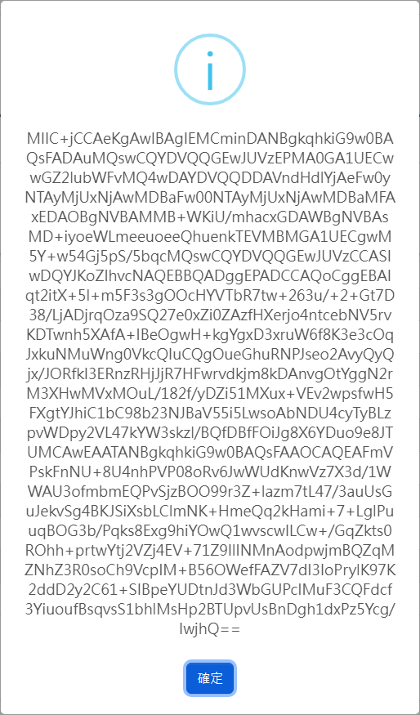
      - 點選[刪除]，彈出視窗點選[確定]，可刪除資料。
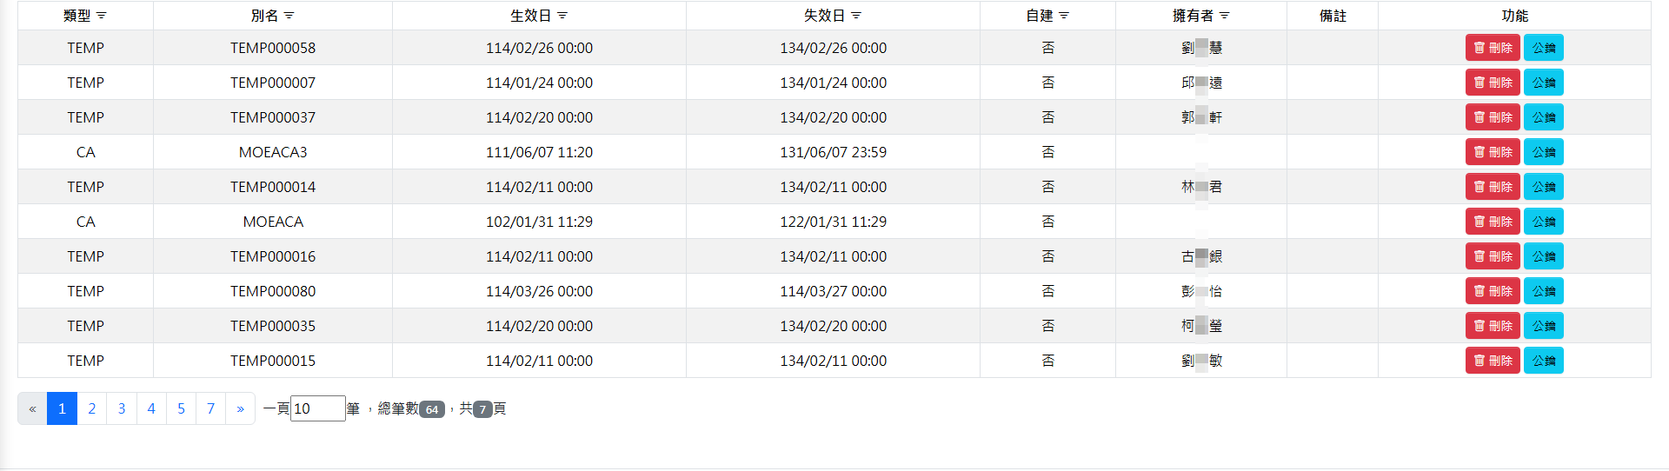
- 人員管理
  - 使用者管理
    - 功能路徑：人員管理 / 使用者管理。
    - 主要功能：提供維護系統所有使用者之資料。
    - 操作說明：
      - 資料篩選欄位輸入查詢條件後點選[查詢]，下方顯示查詢結果。
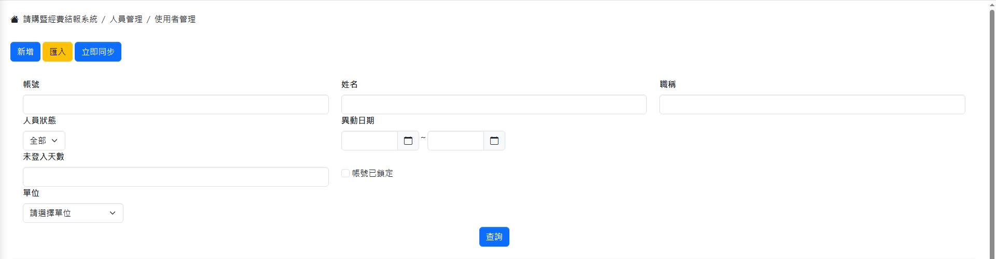
      - 點選[新增]，切換到新增畫面，可新增資料。
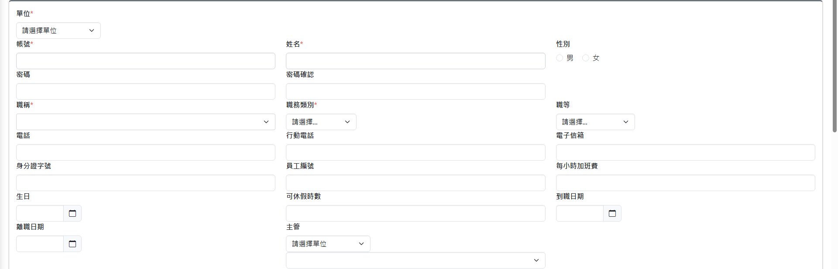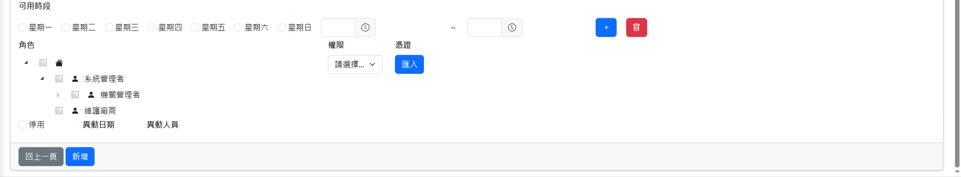
      - 點選[修改]，切換到修改畫面，可修改資料。
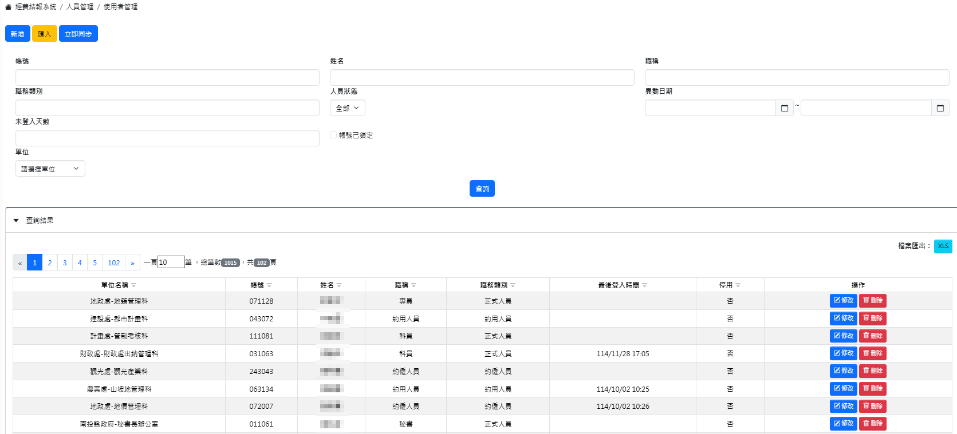
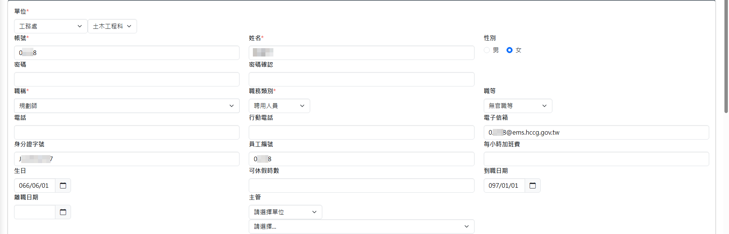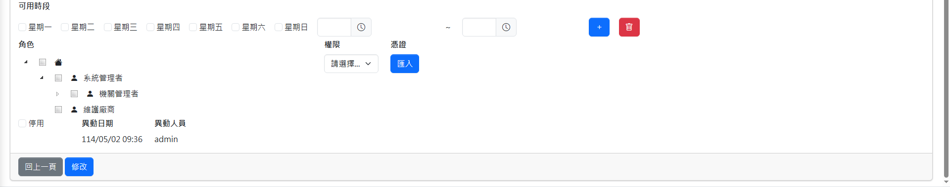
      - 點選[刪除]，彈出視窗點選[確定]，可刪除資料。
      - 點選[匯入]，切換到匯入畫面，可點選[選取檔案]上傳檔案後匯入。
（資料來源為差勤系統的人員資料；如需手動匯入，請洽維護廠商確認匯入資料格式無誤）
      - 點選[立即同步]，彈出視窗點選[確定]，可即時與「差勤系統」同步取得最新資料。
      - 點選[XLS]，可提供下載檔案。
  - 權限設定
    - 功能路徑：人員管理 / 權限設定。
    - 主要功能：提供維護使用者之角色權限。
    - 操作說明：
      - 資料篩選欄位輸入查詢條件後點選[查詢]，下方顯示查詢結果。
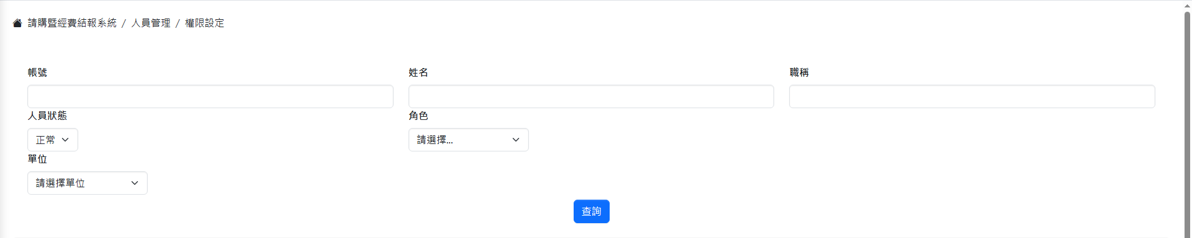
      - 點選[變更]，彈出視窗可變更角色。
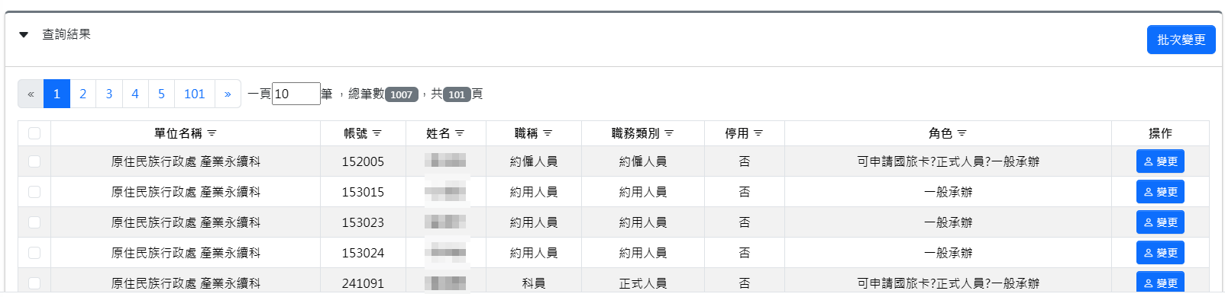
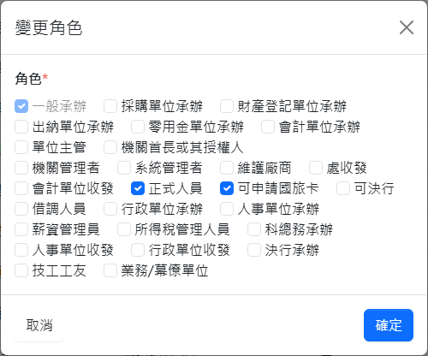
  - 職稱查詢
    - 功能路徑：人員管理 / 職稱查詢。
    - 主要功能：提供設定該職稱之代碼以及是否為主管職。
    - 操作說明：
      - 資料篩選欄位輸入查詢條件後點選[查詢]，下方顯示查詢結果。
      - 點選[修改]，切換到修改畫面，可修改資料。
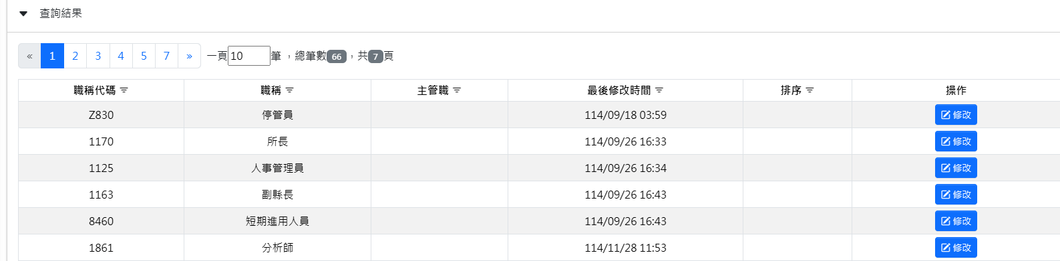

  - 職務類別
    - 功能路徑：人員管理 / 職務類別。
    - 主要功能：提供維護職務類別。
    - 操作說明：
      - 資料篩選欄位輸入查詢條件後點選[查詢]，下方顯示查詢結果。
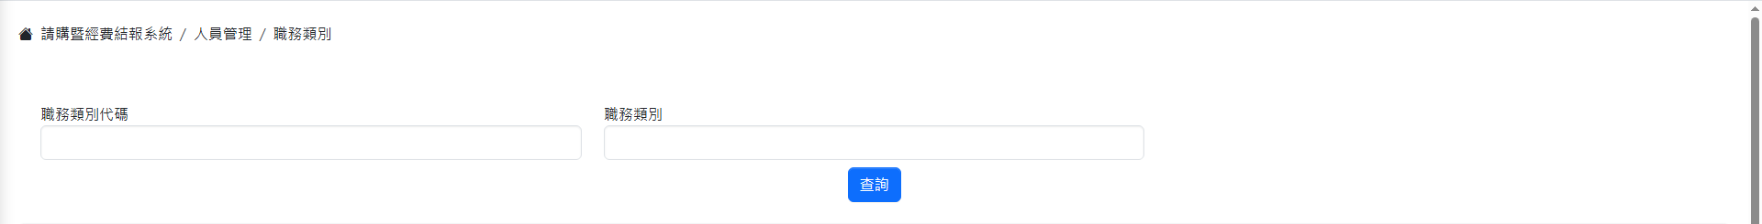
      - 點選[修改]，切換到修改畫面，可修改資料。
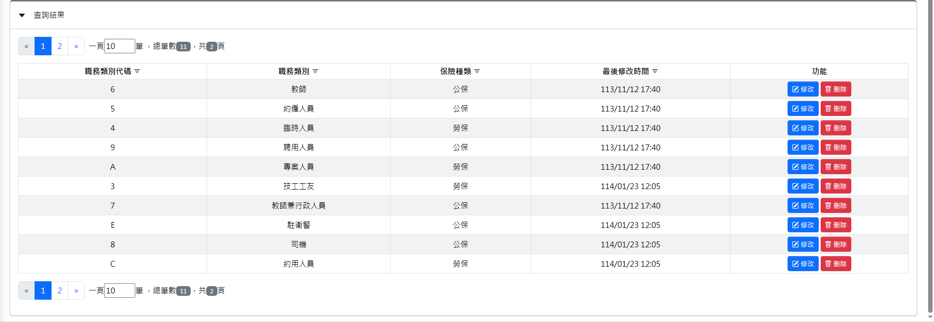
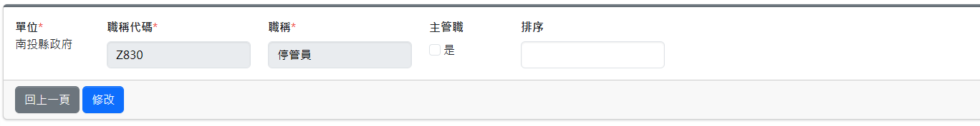
      - 點選[刪除]，彈出視窗點選[確定]，可刪除資料。
  - 代理人設定
    - 功能路徑：人員管理 / 代理人設定。
    - 主要功能：提供設定代理人。
    - 操作說明：
      - 資料篩選欄位輸入查詢條件後點選[查詢]，下方顯示查詢結果。
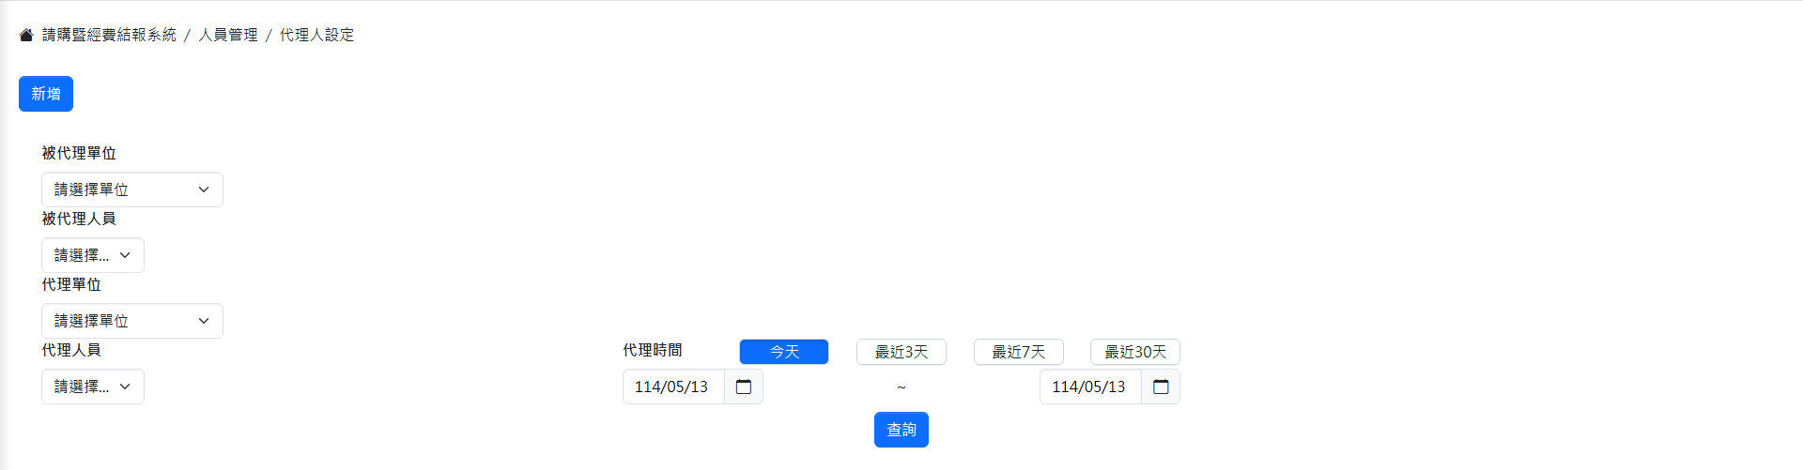
      - 點選[新增]，切換到新增畫面，可新增資料。
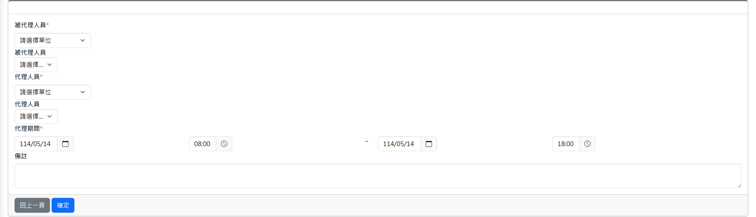
      - 點選[修改]，切換到修改畫面，可修改資料。
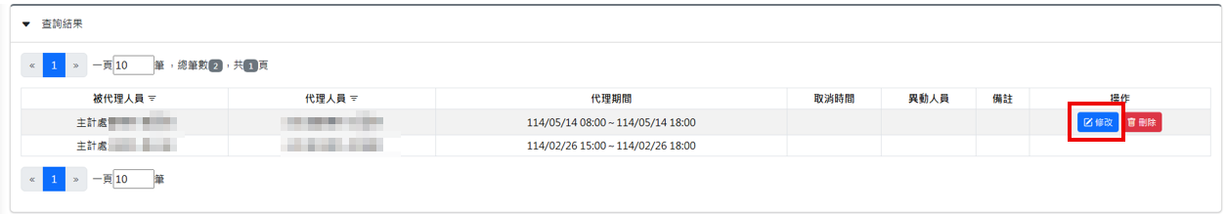
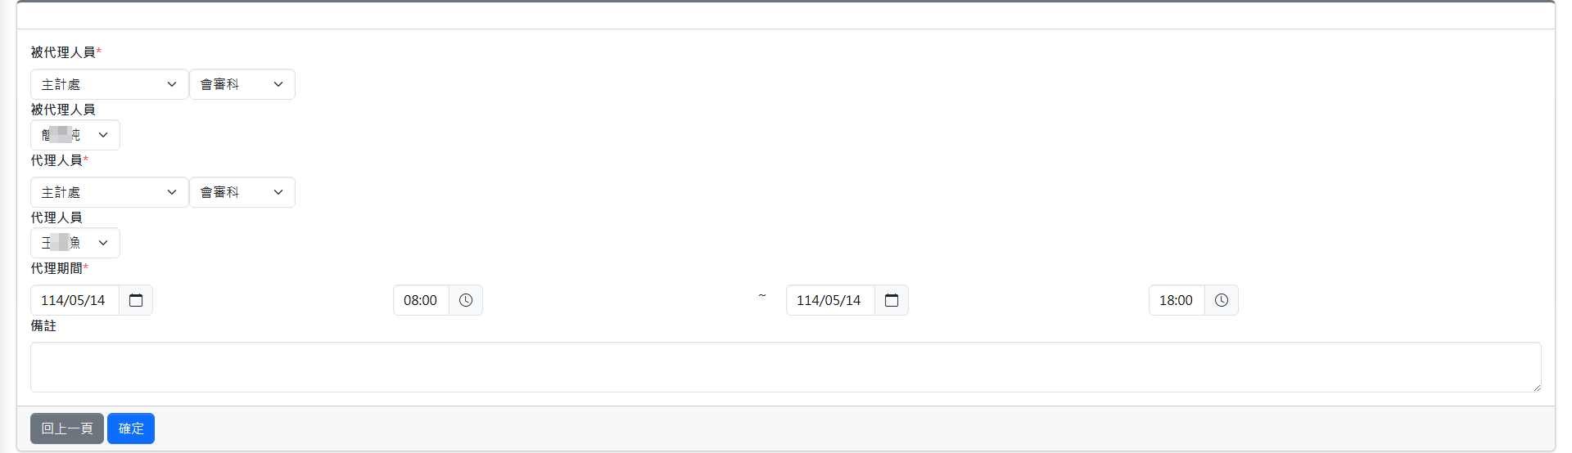
      - 點選[刪除]，彈出視窗點選[確定]，可刪除資料。
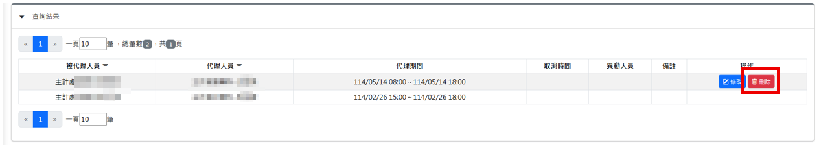
  - 兼辦設定
    - 功能路徑：人員管理 / 兼辦設定。
    - 主要功能：提供設定兼辦單位。
    - 操作說明：
      - 資料篩選欄位輸入查詢條件後點選[查詢]，下方顯示查詢結果。
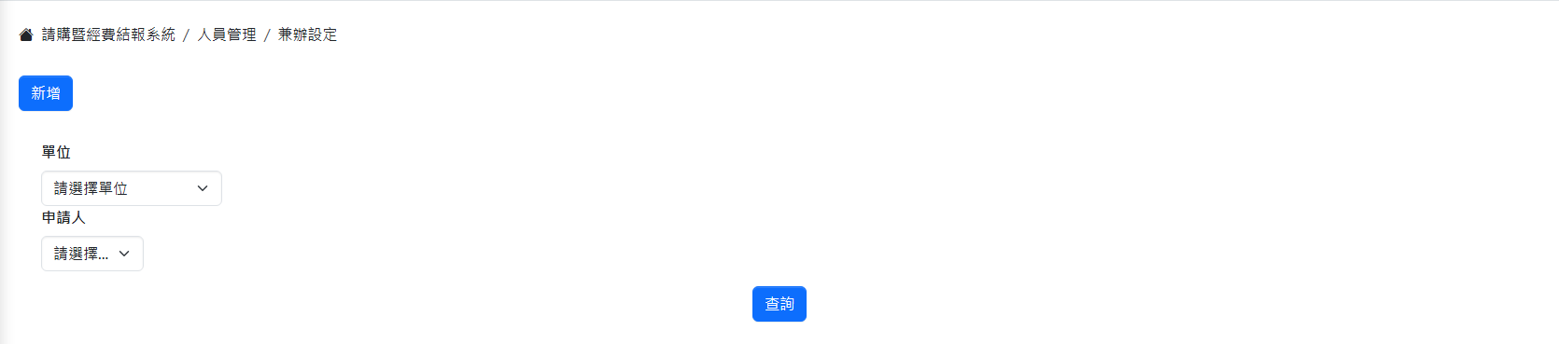
      - 點選[新增]，切換到新增畫面，可新增資料。
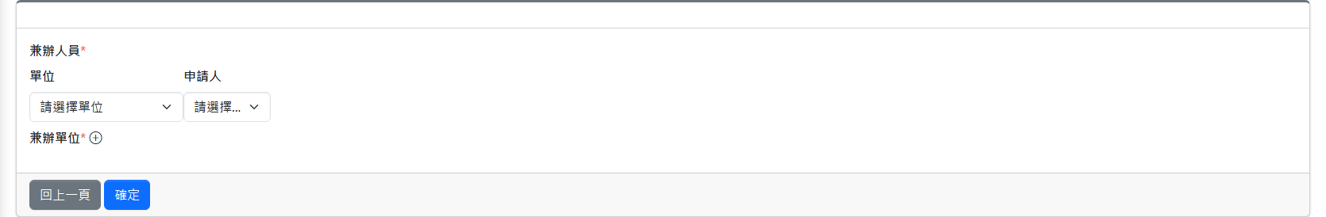
      - 點選[設定]，切換到修改畫面，可修改資料。
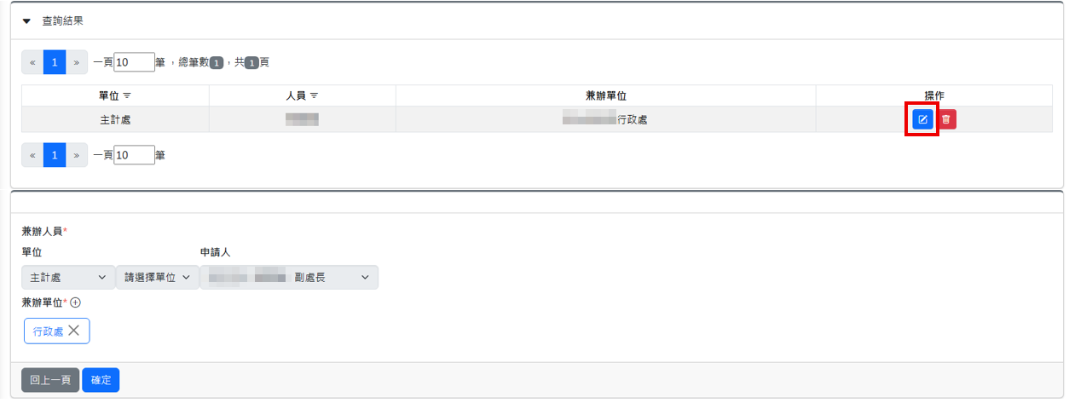

      - 點選[刪除]，彈出視窗點選[確定]，可刪除資料。
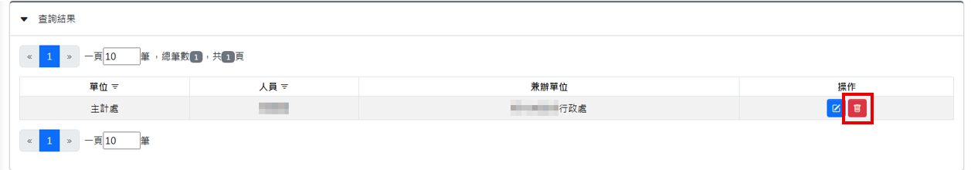
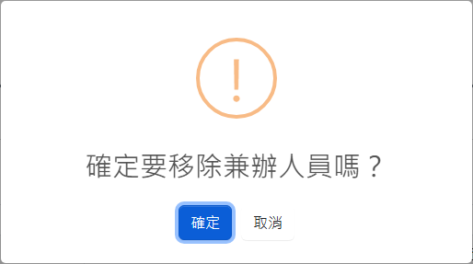
  - 使用者登入登出記錄查詢
    - 功能路徑：人員管理 / 使用者登入登出記錄查詢。
    - 主要功能：提供查詢使用者登入登出紀錄。
    - 操作說明：
      - 資料篩選欄位輸入查詢條件後點選[查詢]，下方顯示查詢結果。
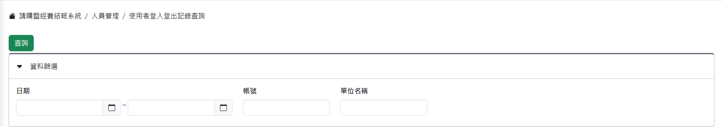
      - 列表僅供檢視資料。
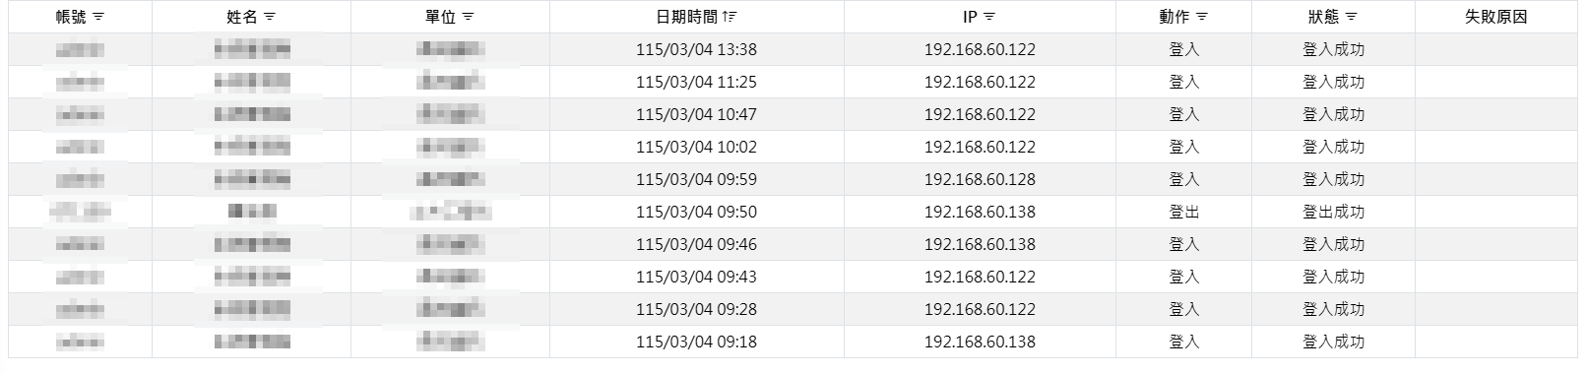
  - 使用者異動紀錄查詢
    - 功能路徑：人員管理 / 使用者異動紀錄查詢。
    - 主要功能：提供查詢使用者異動紀錄。
    - 操作說明：
      - 資料篩選欄位輸入查詢條件後點選[查詢]，下方顯示查詢結果。
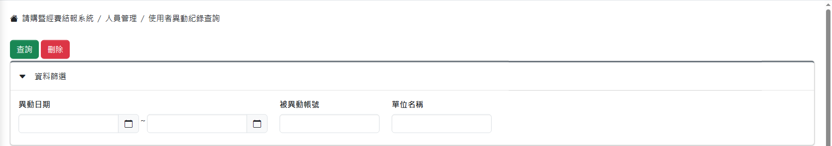
      - 點選[檢視]，彈出視窗可檢視詳細異動紀錄。
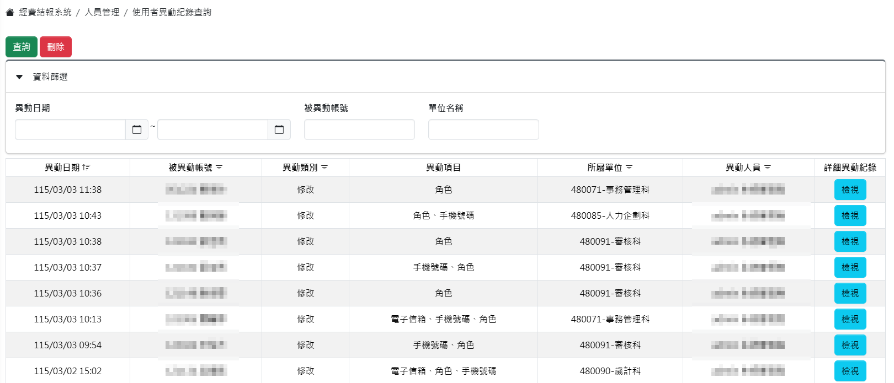
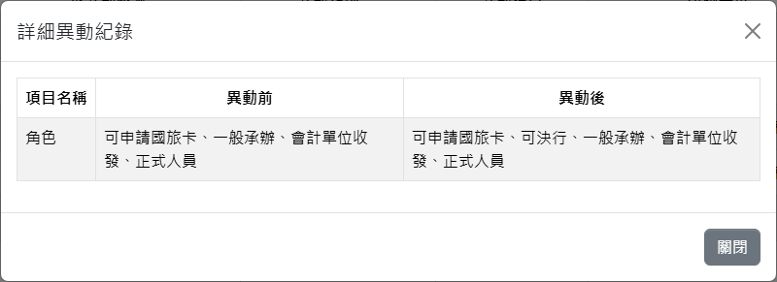
- 個人資料管理
  - 個人基本資料
    - 功能路徑：
      - 路徑一：個人資料管理 / 個人基本資料。
      - 路徑二：右上方「設定」 / 個人基本資料。
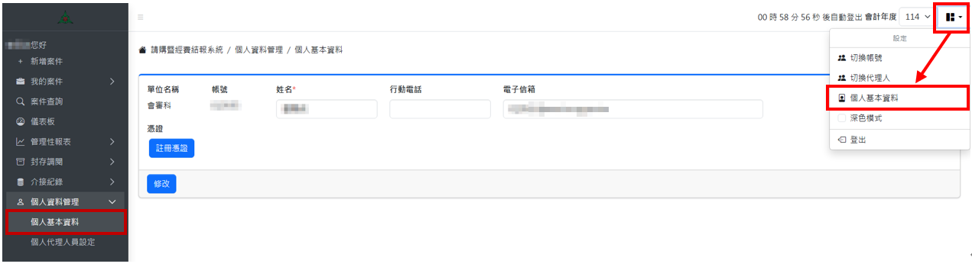
    - 操作說明：
      - 單位名稱、帳號：由【差勤系統】帶入資訊，不允許修改。
      - 姓名、電子信箱：由【差勤系統】帶入資訊，提供自行輸入。
      - 行動電話：提供自行輸入。
      - 憑證：讀卡機插入自然人憑證，點選[註冊憑證]，彈出視窗輸入PIN碼後完成註冊。
（因統一由員工入口網單一簽入，故不會用到）
  - 個人代理人員設定
    - 功能路徑：個人資料管理 / 個人代理人員設定。
    - 操作說明：
      - 點選[新增]，進入新增畫面，可新增資料。
        - 選取代理單位、代理人員、代理期間後點選[確定]，完成設定。
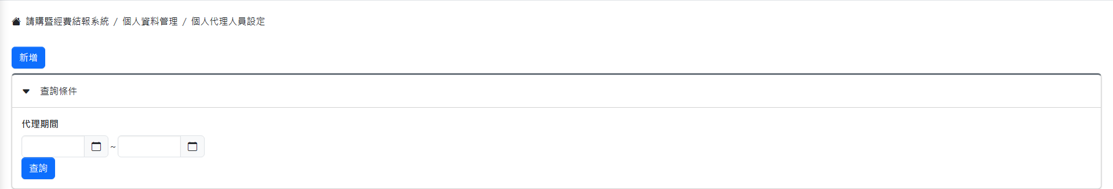
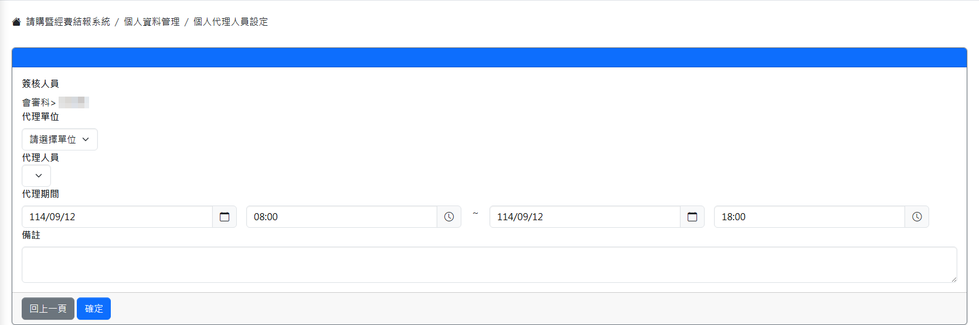
        - 設定完成後，代理人員之儀表板於該代理期間內將顯示代理資訊。
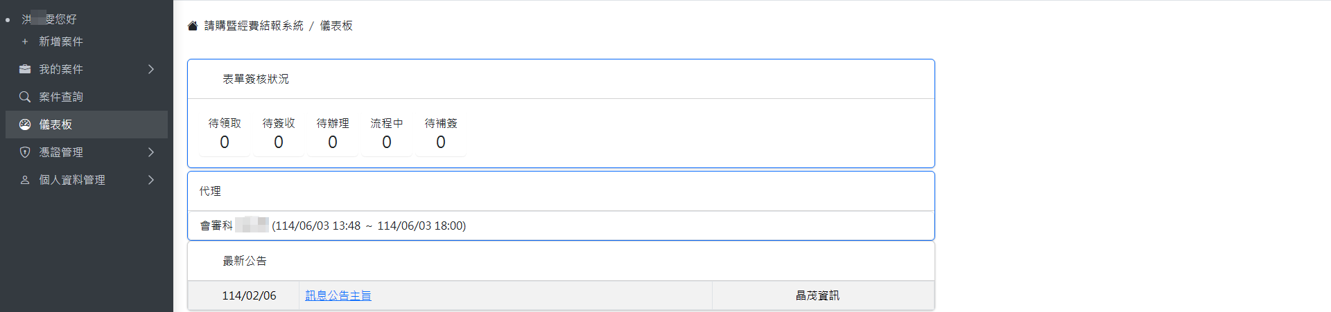

      - 切換代理人：
        - 點選系統右上方「設定」，點選[切換代理人]。
        - 選取被代理人後點選[確定]，完成切換。
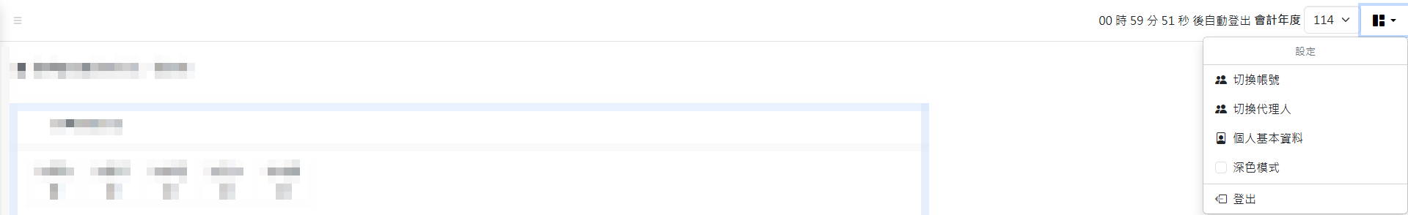
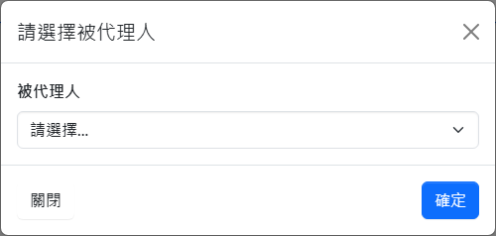
        - 若要切換回原帳號，重複步驟(2)，點選[回原帳號]，完成切換。
